
Махамбет ауданы бойынша 2025-2029 жылдарға арналған жайылымдарды басқару және оларды пайдалану жөніндегі жоспарын бекіту туралы
Атырау облысы Махамбет аудандық мәслихатының 2025 жылғы 21 қарашадағы № 238 шешімі
"Қазақстан Республикасындағы жергілікті мемлекеттік басқару және өзін-өзі басқару туралы" Қазақстан Республикасы Заңының 6-бабына және "Жайылымдар туралы" Қазақстан Республикасы Заңының 8-бабының 1) тармақшасына сәйкес Махамбет аудандық мәслихаты ШЕШІМ ҚАБЫЛДАДЫ:
1. Бекітілсін:
1) осы шешімнің 1-қосымшасына сәйкес Ақжайық ауылдық округі бойынша жайылымдарды басқару және оларды пайдалану жөніндегі жоспары;
2) осы шешімнің 2-қосымшасына сәйкес Ақтоғай ауылдық округі бойынша жайылымдарды басқару және оларды пайдалану жөніндегі жоспары;
3) осы шешімнің 3-қосымшасына сәйкес Алға ауылдық округі бойынша жайылымдарды басқару және оларды пайдалану жөніндегі жоспары;
4) осы шешімнің 4-қосымшасына сәйкес Бақсай ауылдық округі бойынша жайылымдарды басқару және оларды пайдалану жөніндегі жоспары;
5) осы шешімнің 5-қосымшасына сәйкес Бейбарыс ауылдық округі бойынша жайылымдарды басқару және оларды пайдалану жөніндегі жоспары;
6) осы шешімнің 6-қосымшасына сәйкес Есбол ауылдық округі бойынша жайылымдарды басқару және оларды пайдалану жөніндегі жоспары;
7) осы шешімнің 7-қосымшасына сәйкес Жалғансай ауылдық округі бойынша жайылымдарды басқару және оларды пайдалану жөніндегі жоспары;
8) осы шешімнің 8-қосымшасына сәйкес Махамбет ауылдық округі бойынша жайылымдарды басқару және оларды пайдалану жөніндегі жоспары;
9) осы шешімнің 9-қосымшасына сәйкес Сарайшық ауылдық округі бойынша жайылымдарды басқару және оларды пайдалану жөніндегі жоспары.
2. Осы шешім ол алғашқы ресми жарияланған күннен кейін күнтізбелік он күн өткен соң қолданысқа енгізіледі.
Аудандық мәслихат төрағасы | К. Мажиев
Аудандық мәслихаттың
2025 жылғы 21 қарашадағы
№ 238 шешіміне
1-қосымша
Ақжайық ауылдық округі бойынша 2025-2029 жылдарға арналған жайылымдарды басқару және пайдалану жөніндегі жоспар
Осы Ақжайық ауылдық округі бойынша 2025-2029 жылдарға арналған жайылымдарды басқару және пайдалану жөніндегі жоспар (бұдан әрі – Жоспар) Қазақстан Республикасының 2001 жылғы 23 қаңтардағы "Қазақстан Республикасындағы жергілікті мемлекеттік басқару және өзін-өзі басқару туралы", 2017 жылғы 20 ақпандағы "Жайылымдар туралы" Заңдарына, Қазақстан Республикасы Премьер-Министрінің орынбасары – Қазақстан Республикасы Ауыл шаруашылығы министрінің 2017 жылғы 24 сәуірдегі № 173 "Жайылымдарды ұтымды пайдалану қағидаларын бекіту туралы" бұйрығына (Қазақстан Республикасының нормативтік құқықтық актілері мемлекеттік тізімінде 15090 нөмірмен тіркелген), Қазақстан Республикасы Ауыл шаруашылығы министрінің 2015 жылғы 14 сәуірдегі № 3-3/332 "Жайылымдардың жалпы алаңына түсетін жүктеменің шекті рұқсат етілетін нормасын бекіту туралы" бұйрығына (Қазақстан Республикасының нормативтік құқықтық актілері мемлекеттік тізімінде № 11064 нөмірмен тіркелген) сәйкес әзірленді.
Жоспар жайылымдарды ұтымды пайдалану, жемшөпке қажеттілікті тұрақты қамтамасыз ету және жайылымдардың тозу процестерін болғызбау мақсатында қабылданады.
Жоспар:
1) осы жоспардың 1-қосымшасына сәйкес құқық белгілейтін құжаттар негізінде жер санаттары, жер учаскелерінің меншік иелері және жер пайдаланушылар бөлінісінде әкімшілік-аумақтық бірлік аумағында жайылымдардың орналасу схемасын (картасын);
2) осы жоспардың 2-қосымшасына сәйкес жайылым айналымдарының қолайлы схемаларын;
3) осы жоспардың 3-қосымшасына сәйкес жайылымдардың, оның ішінде маусымдық жайылымдардың сыртқы және ішкі шекаралары мен алаңдары, жайылымдық инфрақұрылым объектілері белгіленген картаны;
4) осы жоспардың 4-қосымшасына сәйкес жайылым пайдаланушылардың су тұтыну нормасына сәйкес жасалған су көздерiне (көлдерге, өзендерге, тоғандарға, апандарға, суару немесе суландыру каналдарына, құбырлы немесе шахталы құдықтарға) қол жеткізу схемасын;
5) осы жоспардың 5-қосымшасына сәйкес жайылымы жоқ жеке және (немесе) заңды тұлғалардың ауыл шаруашылығы жануарларының мал басын орналастыру үшін жайылымдарды қайта бөлу және оны берілетін жайылымдарға ауыстыру схемасын;
6) осы жоспардың 6-қосымшасына сәйкес ауылдық округ маңында орналасқан жайылымдармен қамтамасыз етілмеген жеке және (немесе) заңды тұлғалардың ауыл шаруашылығы жануарларының мал басын шалғайдағы жайылымдарға орналастыру схемасын;
7) осы жоспардың 7-қосымшасына сәйкес ауыл шаруашылығы жануарларын жаюдың және айдаудың маусымдық маршруттарын белгілейтін жайылымдарды пайдалану жөніндегі күнтізбелік графикті қамтиды.
Жоспар жайылымдарды геоботаникалық зерттеп-қараудың жай-күйі туралы мәліметтер, ветеринариялық-санитариялық объектілер туралы мәліметтер, иелерін – жайылым пайдаланушыларды, жеке және (немесе) заңды тұлғаларды көрсете отырып, ауыл шаруашылығы жануарлары мал басының саны туралы деректер, ауыл шаруашылығы жануарларының түрлері мен жыныстық жас топтары бойынша қалыптастырылған үйірлердің, отарлардың, табындардың саны туралы деректер, шалғайдағы жайылымдарда жаю үшін ауыл шаруашылығы жануарларының мал басын қалыптастыру туралы мәліметтер, екпе және аридтік жайылымдарда ауыл шаруашылығы жануарларын жаю ерекшеліктері, малды айдап өтуге арналған сервитуттар туралы мәліметтер, мемлекеттік органдар, жеке және (немесе) заңды тұлғалар берген өзге де деректер ескеріле отырып, жергілікті өзін-өзі басқару органдарының, ауыл, ауылдық округ әкімдері және жайылым пайдаланушылардың қатысуымен қабылданды.
Ақжайық ауылдық округі аумағының жалпы ауданы 33918 га, оның ішінде елді-мекен жерлері - 141,26 га, босалқы жерлер – 22 644,74 га.
Әкімшілік-аумақтық бөлінісі бойынша Ақжайық ауылдық округінде 1 ауылдық елді мекен бар.
Ауданның климаты күрт континентальды, өте құрғақшыл, жазы ыстық және қысы орташа суық.
Жаз ұзақ, ыстық, күнгей. Ол орта есеппен 6 айға созылады: сәуір айының ортасынан қазан айының ортасына дейін. Ең ыстық ай шілде, орташа айлық ауа температурасы 25,2о. Шілдеде және тамызда белгіленген температуралардың абсолюттік максимумы - + 45о.
Қыс өте ұзақ емес – 3-4 айға жуық, өте тұрақты аязды ауа райымен, шуақ күндері көп, жиі қатты жел болады. Ең салқын ай қаңтар болып табылады.
Климаттың күрт континентальды белгілерін қалыптастыруға осы аумаққа тән циркуляциялық процестер үлкен үлес қосады. Қыста мұнда Сібір антициклонының батыс сілемінің шеткері орналасқан. Бұл шығыс және оңтүстік-шығыс бағыттағы желдердің басым болуымен түсіндіріледі. Жылдың жылы мезгілінде - Ирандық термиялық депрессияның солтүстік-батыс перифериясы, сондықтан солтүстік-батыс және батыс бағыттарындағы жел басым болып отыр.
Аудан аумағы Каспий маңы ойпатының орталық бөлігі шегінде шөл-дала климаттық аймағында орналасқан. Ауыл аумағының қазіргі геоморфологиялық бейнесі геологиялық даму тарихымен тығыз байланысты және Каспий теңізінің тез ауытқуы кезінде неогендік кезеңде қалыптасқан аллювиальды-теңіз эрозионды-аккумулятивті террасаның үстіңгі қабатымен және осы жерден кейінгі Жайық өзенінің ежелгі атырауының пайда болуымен анықталады.
Өсімдік жамылғысы үшін ксерофильді жартылай шөптер үстемдігі тән, олар біркелкі, кесілген өсімдік жамылғысын құрайды.
Жайық өзенінің алқабында шалғынды-батпақты топырақтарда – аққулар таралған. Жазықтың батысы, шалғынды-батпақты топырақтардағы өзен алаптары бойынша өсімдіктер құрақ, шаңды-жусанды ажрек, түйнекөлең типтерінен тұрады.
Табиғи өсімдіктер шөлді, шалғынды, батпақты және орман өсімдіктерімен сипатталады.
Топырақ түзілу жағдайларының алуан түрлілігі салдарынан аудан аумағындағы топырақ жамылғысы алуан түрлілігімен ерекшеленеді. Шөлді аймақ қоңыр топырағы бар cолтүстік шөлді аймақтарға және сұр-қоңыр топырағы бар оңтүстік шөлді аймаққа бөлінеді. Топырақ жайылым ретінде пайдаланылады, суаруда ошақты егіншілік дамыған.
Ауданда аймақтық топырақтардан басқа ұрықсыз сорлар мен сортаңдар, құмдар мен гидроморфтық топырақтардың (шалғынды-қызғылт, шалғынды-қоңыр, шалғынды және лиманды-аплювиальды-шалғынды және шалғынды-батпақты) айтарлықтай алаңдары бар.
Аймақтың топырақтары аз өнімді жайылымдар ретінде пайдаланылады. Гидроморфты топырақ құнды жайылымдар мен шабындық жерлер болып табылады, көкөніс-бақша дақылдары мен тары өсірілетін суармалы егіншілік үшін пайдаланылады.
2025 жылдың 1 қаңтарына Ақжайық ауылдық округінде (жеке ауласында) 1 557 бас ірі қара, 2 820 бас ұсақ мал, 289 бас жылқы,134 түйе бар.
Мал басына түсетін жүктеме нормасын МІҚ - 18 га/бас., ұсақ мал- 3,6 га/бас, жылқы – 21,6 га/бас, түйе-25,2 га/бас деп алсақ, жергілікті халықтың жеке ауласындағы ауыл шаруашылығы жануарларын жаю үшін 47 847,2 га га жайылым қажет.
Есебі:
МІҚ үшін – 1 557 бас *18га./бас= 28 026 гектар.
Ұсақ мал үшін – 2 820 бас *3,6га./бас= 10 152ектар.
Жылқы үшін – 289 бас *21,6га./бас= 6 242,4гектар.
Түйе үшін – 134 бас *25,2 га./бас= 3 376,8 гектар.
28 076 га.+ 10 152 га.+ 6 242,4 га.+ 3 376,8 га.= 33 894 га.
47 847,2 - 33,18 = 47 814,02 га.
Ақжайық елді мекенінің аумағы шегіндегі жайылымдар алаңы – 33,18 га болса, қосымша 47 814,02 га жайылым қажет.
2025 жылдың 1 қаңтарына Ақжайық ауылдық округінің ЖШС, шаруа және фермерлік қожалықтарындағы мал басы: ірі қара мал 1 422 бас, ұсақ мал 4 641 бас, жылқы 279 бас, түйе 297 бас құрайды.
ЖШС-нің, шаруа және фермер қожалықтарының ауыл шаруашылығы жануарларын жаю үшін қолда бар жайылымдық алқаптары 5 791 га болса, қосымша 50 023,4 га жайылым қажет.
Есебі:
МІҚ үшін – 1 422 бас *18га./бас= 25 596 гектар.
Ұсақ мал үшін – 4 641 бас *3,6га./бас= 16 707,6 гектар.
Жылқы үшін – 279 бас *21,6га./бас= 6 026,4 гектар.
Түйе үшін – 297 бас *25,2 га./бас = 7 484,4 гектар.
25 596 га.+ 16 707,6 га.+ 6 026,4 га.+ 7 484,4 га.= 55 814,4 гектар.
55 814,4 – 5 791= 50 023,4 гектар.
Махамбет ауданының жер балансының мәліметтеріне сәйкес, Ақжайық ауылдық округі аумағындағы барлық ЖШС, шаруа және фермер қожалықтарының жер пайдалануындағы жайылым алаңы 5791 га құрайды.
Ақжайық ауылдық округінің аумағында 1 (бір) мал қорымы бар.
Ақжайық ауылдық округінің аумағында аридтік жайылымдар жоқ.
Ақжайық ауылдық округінде мал айдауға арналған сервитуттар орнатылмаған.
Жоғарыда баяндалғанның негізінде, "Жайылымдар туралы" Қазақстан Республикасы Заңының 15-бабы 3-тармағына сәйкес, ауыл шегінде жайылымдармен қамтамасыз етілмеген жергілікті халықтың жеке ауласындағы және Ақжайық ауылдық округінің шаруа және фермер қожалықтарының ауыл шаруашылығы жануарлары осы жоспарға 5-қосымшаға сәйкес шалғайдағы жайылымдарға ауыстырылады.
Ақжайық ауылдық округі
бойынша 2025-2029 жылдарға
арналған Жайылымдарды
басқару және оларды пайдалану
жөніндегі жоспарына
1-қосымша
Құқық белгілейтін құжаттар негізінде жер санаттары, жер учаскелерінің меншік иелері және жер пайдаланушылар бөлінісінде Ақжайық ауылдық округі аумағында жайылымдардың орналасу схемасы (картасы)

Ақжайық ауылдық округінің жеке және заңды тұлғаларының ауыл шаруашылығы жануарларының мал басын орналастыру үшін жайылымдарды қайта бөлу туралы мәліметтер
Кесте 1
№ | Атауы | Мал саны | Жайылымдардың болуы, га | Қажеттілік, га | Жетіспеушілік (-)/артығы(+), га | Жетіспеушілікті қанағаттандыру
1 | Халықтың жеке ауласындағы ауыл шаруашылығы жануарларының мал басы | МІҚ– 1557 бас  Ұсақ мал – 2820 бас  Жылқы – 289 бас  Түйе–134бас | 33,18 | 47 847,2 | - 47 814,02 | Шалғайдағы жайылымдарға ауыстыру
2 | Шаруа және фермер қожалықтарының ауыл шаруашылығы жануарларының мал басы | МІҚ – 1422 бас  Ұсақ мал – 4641 бас  Жылқы – 279 бас  Түйе – 297 бас | 5 791 | 55 814,4 | -50 023,4 | Шалғайдағы жайылымдарға ауыстыру
Ақжайық ауылдық округі
бойынша 2025-2029 жылдарға
арналған Жайылымдарды
басқару және оларды пайдалану
жөніндегі жоспарына
2-қосымша
Жайылым айналымдарының қолайлы схемалары
Ақжайық ауылдық округі үшін қолайлы жайылым айналымдарының схемасы

Ақжайық ауылдық округі
бойынша 2025-2029 жылдарға
арналған Жайылымдарды
басқару және оларды пайдалану
жөніндегі жоспарына
3-қосымша
Жайылымдардың, оның ішінде маусымдық жайылымдардың сыртқы және ішкі шекаралары мен алаңдары, жайылымдық инфрақұрылым объектілері белгіленген карта

Ақжайық ауылдық округі
бойынша 2025-2029 жылдарға
арналған Жайылымдарды
басқару және оларды пайдалану
жөніндегі жоспарына
4-қосымша
Жайылым пайдаланушылардың су тұтыну нормасына сәйкес жасалған су көздеріне (көлдерге, өзендерге, тоғандарға, апандарға, суару немесе суландыру каналдарына, құбырлы немесе шахталы құдықтарға) қол жеткізу схемасы
Ақжайық ауылдық округінің аумағы арқылы ұзындығы 52 шақырым болатын "Ай-Сары" суландыру каналы ағып өтеді.
Ақжайық ауылдық округі

Ақжайық ауылдық округі
бойынша 2025-2029 жылдарға
арналған Жайылымдарды
басқару және оларды пайдалану
жөніндегі жоспарына
5-қосымша
Жайылымы жоқ жеке және (немесе) заңды тұлғалардың ауыл шаруашылығы жануарларының мал басын орналастыру үшін жайылымдарды қайта бөлу және оны берілетін жайылымдарға ауыстыру схемасы

Ақжайық ауылдық округі
бойынша 2025-2029 жылдарға
арналған Жайылымдарды
басқару және оларды пайдалану
жөніндегі жоспарына
6-қосымша
Ақжайық ауылдық округі маңында орналасқан жайылымдармен қамтамасыз етілмеген жеке және (немесе) заңды тұлғалардың ауыл шаруашылығы жануарларының мал басын шалғайдағы жайылымдарға орналастыру схемасы



Ақжайық ауылдық округі
бойынша 2025-2029 жылдарға
арналған Жайылымдарды
басқару және оларды пайдалану
жөніндегі жоспарына
7-қосымша
Ауыл шаруашылығы жануарларын жаюдың және айдаудың маусымдық маршруттарын белгілейтін жайылымдарды пайдалану жөніндегі күнтізбелік графигі
№ | Ауылдық округтің атауы | Өрістердің нөмірлері
1 | Ауылдық округтің атауы | 1 | 2 | 3 | 4
2 | Ақжайық ауылдық округі | 25 сәуір мен 24 маусым аралығында бір реттік мал | 25 маусым мен 24 тамыз аралығында бір реттік мал | 25 тамыздан 24 қазанға дейін бір реттік мал | демалыстан өріс
Аудандық мәслихаттың
2025 жылғы 21 қарашадағы
№ 238 шешіміне 2-қосымша
Ақтоғай ауылдық округі бойынша 2025-2029 жылдарға арналған жайылымдарды басқару және пайдалану жөніндегі жоспар
Осы Ақтоғай ауылдық округі бойынша 2025-2029 жылдарға арналған Жайылымдарды басқару және пайдалану жөніндегі жоспар (бұдан әрі – Жоспар) Қазақстан Республикасының 2001 жылғы 23 қаңтардағы "Қазақстан Республикасындағы жергілікті мемлекеттік басқару және өзін-өзі басқару туралы", 2017 жылғы 20 ақпандағы "Жайылымдар туралы" Заңдарына, Қазақстан Республикасы Премьер-Министрінің орынбасары – Қазақстан Республикасы Ауыл шаруашылығы министрінің 2017 жылғы 24 сәуірдегі № 173 "Жайылымдарды ұтымды пайдалану қағидаларын бекіту туралы" бұйрығына (Қазақстан Республикасының нормативтік құқықтық актілері мемлекеттік тізімінде № 15090 тіркелген), Қазақстан Республикасы Ауыл шаруашылығы министрінің 2015 жылғы 14 сәуірдегі № 3-3/332 "Жайылымдардың жалпы алаңына түсетін жүктеменің шекті рұқсат етілетін нормасын бекіту туралы" бұйрығына (Қазақстан Республикасының нормативтік құқықтық актілері мемлекеттік тізімінде № 11064 тіркелген) сәйкес әзірленді.
Жоспар жайылымдарды ұтымды пайдалану, жемшөпке қажеттілікті тұрақты қамтамасыз ету және жайылымдардың тозу процестерін болғызбау мақсатында қабылданады.
Жоспар:
1) осы жоспардың 1-қосымшасына сәйкес құқық белгілейтін құжаттар негізінде жер санаттары, жер учаскелерінің меншік иелері және жер пайдаланушылар бөлінісінде әкімшілік-аумақтық бірлік аумағында жайылымдардың орналасу схемасын (картасын);
2) осы жоспардың 2-қосымшасына сәйкес жайылым айналымдарының қолайлы схемаларын;
3) осы жоспардың 3-қосымшасына сәйкес жайылымдардың, оның ішінде маусымдық жайылымдардың сыртқы және ішкі шекаралары мен алаңдары, жайылымдық инфрақұрылым объектілері белгіленген картаны;
4) осы жоспардың 4-қосымшасына сәйкес жайылым пайдаланушылардың су тұтыну нормасына сәйкес жасалған су көздерiне (көлдерге, өзендерге, тоғандарға, апандарға, суару немесе суландыру каналдарына, құбырлы немесе шахталы құдықтарға) қол жеткізу схемасын;
5) осы жоспардың 5-қосымшасына сәйкес жайылымы жоқ жеке және (немесе) заңды тұлғалардың ауыл шаруашылығы жануарларының мал басын орналастыру үшін жайылымдарды қайта бөлу және оны берілетін жайылымдарға ауыстыру схемасын;
6) осы жоспардың 6-қосымшасына сәйкес аудандық маңызы бар қала, кент, ауыл, ауылдық округ маңында орналасқан жайылымдармен қамтамасыз етілмеген жеке және (немесе) заңды тұлғалардың ауыл шаруашылығы жануарларының мал басын шалғайдағы жайылымдарға орналастыру схемасын;
7) осы жоспардың 7-қосымшасына сәйкес ауыл шаруашылығы жануарларын жаюдың және айдаудың маусымдық маршруттарын белгілейтін жайылымдарды пайдалану жөніндегі күнтізбелік графикті қамтиды.
Жоспар жайылымдарды геоботаникалық зерттеп-қараудың жай-күйі туралы мәліметтер, ветеринариялық-санитариялық объектілер туралы мәліметтер, иелерін – жайылым пайдаланушыларды, жеке және (немесе) заңды тұлғаларды көрсете отырып, ауыл шаруашылығы жануарлары мал басының саны туралы деректер, ауыл шаруашылығы жануарларының түрлері мен жыныстық жас топтары бойынша қалыптастырылған үйірлердің, отарлардың, табындардың саны туралы деректер, шалғайдағы жайылымдарда жаю үшін ауыл шаруашылығы жануарларының мал басын қалыптастыру туралы мәліметтер, екпе және аридтік жайылымдарда ауыл шаруашылығы жануарларын жаю ерекшеліктері, малды айдап өтуге арналған сервитуттар туралы мәліметтер, мемлекеттік органдар, жеке және (немесе) заңды тұлғалар берген өзге де деректер ескеріле отырып, жергілікті өзін-өзі басқару органдарының, ауыл, ауылдық округ әкімдері және жайылым пайдаланушылардың қатысуымен қабылданды.
Ақтоғай ауылдық округі аумағының жалпы ауданы 46045 га, оның ішінде елді-мекен жерлері –1 858 га, босалқы жерлер – 20 060 га.
Әкімшілік-аумақтық бөлінісі бойынша Ақтоғай ауылдық округінде 4 – елді-мекен бар.
Ауданның климаты күрт континентальды, өте құрғақшыл, жазы ыстық және қысы орташа суық.
Жаз ұзақ, ыстық, күнгей болады. Ол орта есеппен 6 айға: сәуір айының ортасынан қазан айының ортасына дейін созылады. Ең ыстық ай - шілде айы, орташа айлық ауа температурасы 25,2оС болып табылады. Шілде және тамыз айларында белгіленген температуралардың абсолюттік максимумы - + 45оС дейін жетеді.
Қыс өте ұзақ емес – 3-4 айға жуық, өте тұрақты аязды ауа райымен, шуақ күндері көп, жиі қатты жел болады. Ең салқын ай қаңтар болып табылады.
Климаттың күрт континентальды белгілерін қалыптастыруға осы аумаққа тән циркуляциялық процестері үлкен үлес қосады. Қыста мұнда Сібір антициклонының батыс сілемінің шеткері орналасқан. Бұл шығыс және оңтүстік-шығыс бағыттағы желдердің басым болуымен түсіндіріледі. Жылдың жылы мезгілінде - Ирандық термиялық депрессияның солтүстік-батыс перифериясы басым түседі, сондықтан солтүстік-батыс және батыс бағыттарындағы жел басым болып отыр.
Аудан аумағы Каспий маңы ойпатының орталық бөлігі шегінде шөл-дала климаттық аймағында орналасқан. Ауыл аумағының қазіргі геоморфологиялық бейнесі геологиялық даму тарихымен тығыз байланысты және Каспий теңізінің тез ауытқуы кезінде неогендік кезеңде қалыптасқан аллювиальды-теңіз эрозионды-аккумулятивті террасаның үстіңгі қабатымен және осы жерден кейінгі Жайық өзенінің ежелгі атырауының пайда болуымен анықталады.
Өсімдік жамылғысы үшін ксерофильді жартылай шөптер үстемдігі тән, олар біркелкі, кесілген өсімдік жамылғысын құрайды.
Жайық өзенінің алқабында шалғынды-батпақты топырақтарда – аққулар таралған. Жазықтың батысы, шалғынды-батпақты топырақтардағы өзен алаптары бойынша өсімдіктер құрақ, шаңды-жусанды ажрек, түйнекөлең типтерінен тұрады.
Табиғи өсімдіктер шөлді, шалғынды, батпақты және орман өсімдіктерімен сипатталады.
Топырақ түзілу жағдайларының алуан түрлілігі салдарынан аудан аумағындағы топырақ жамылғысы алуан түрлілігімен ерекшеленеді. Шөлді аймақ қоңыр топырағы бар cолтүстік шөлді аймақтарға және сұр-қоңыр топырағы бар оңтүстік шөлді аймаққа бөлінеді. Топырақ жайылым ретінде пайдаланылады, суаруда ошақты егіншілік дамыған.
Ауданда аймақтық топырақтардан басқа ұрықсыз сорлар мен сортаңдар, құмдар мен гидроморфтық топырақтардың (шалғынды-қызғылт, шалғынды-қоңыр, шалғынды және лиманды-аплювиальды-шалғынды және шалғынды-батпақты) айтарлықтай алаңдары бар.
Аймақтың топырақтары аз өнімді жайылымдар ретінде пайдаланылады. Гидроморфты топырақ құнды жайылымдар мен шабындық жерлер болып табылады, көкөніс-бақша дақылдары мен тары өсірілетін суармалы егіншілік үшін пайдаланылады.
2025 жылдың 1 қаңтарына Ақтоғай ауылдық округінде (жеке ауласында) 848 бас ірі қара, 2 111 бас ұсақ мал, 65 бас жылқы, 138 түйе бар.
Мал басына түсетін жүктеме нормасын МІҚ - 18 га/бас., ұсақ мал- 3,6 га/бас, жылқы – 21,6 га/бас, түйе-25,2 га/бас деп алсақ, жергілікті халықтың жеке ауласындағы ауыл шаруашылығы жануарларын жаю үшін 27 745,2 га га жайылым қажет.
Есебі:
МІҚ үшін – 848 бас *18га./бас= 15 264гектар.
Ұсақ мал үшін – 2 111 бас *3,6га./бас= 7 599,6гектар.
Жылқы үшін – 65 бас *21,6га./бас= 1 404гектар.
Түйе үшін – 138 бас *25,2 га./бас= 3 477,6гектар.
15 264 га.+ 7 599,6 га.+ 1 404 га.+ 3 477,6 га.=27 745,2гектар.
27 745,2 - 1739 =26 006,2гектар.
Ақтоғай елді мекенінің аумағы шегіндегі жайылымдар алаңы – 1739 га болса, қосымша 26 006,2 га жайылым қажет.
2025 жылдың 1 қаңтарына Ақтоғай ауылдық округінің ЖШС, шаруа және фермерлік қожалықтарындағы мал басы: ірі қара мал 1 033 бас, ұсақ мал 2 012 бас, жылқы 978 бас, түйе 616 бас құрайды.
ЖШС-нің, шаруа және фермер қожалықтарының ауыл шаруашылығы жануарларын жаю үшін қолда бар жайылымдық алқаптары 18 938 га болса, қосымша 43 548,2 га жайылым қажет.
Есебі:
МІҚ үшін –1 033 бас *18га./бас= 18 594гектар.
Ұсақ мал үшін – 2 012 бас *3,6га./бас= 7 243,2гектар.
Жылқы үшін – 978 бас *21,6га./бас= 21 124,8гектар.
Түйе үшін – 616 бас *25,2 га./бас = 15 523,2гектар.
18 594 га.+ 7 243,2 га.+ 21 124,8 га.+ 15 523,2 га.= 62 485,2гектар.
62 485,2 - 18 937 = 43 548,2гектар.
Махамбет ауданының жер балансының мәліметтеріне сәйкес, Ақтоғай ауылдық округі аумағындағы барлық ЖШС, шаруа және фермер қожалықтарының жер пайдалануындағы жайылым алаңы 18 937 га құрайды.
Ақтоғай ауылдық округінің аумағында 1 (бір) мал қорымы бар.
Ақтоғай ауылдық округінің аумағында аридтік жайылымдар жоқ.
Ақтоғай ауылдық округінде мал айдауға арналған сервитуттар орнатылмаған.
Жоғарыда баяндалғанның негізінде, "Жайылымдар туралы" Қазақстан Республикасы Заңының 15-бабы 3-тармағына сәйкес, ауыл шегінде жайылымдармен қамтамасыз етілмеген жергілікті халықтың жеке ауласындағы және Ақтоғай ауылдық округінің шаруа және фермер қожалықтарының ауыл шаруашылығы жануарлары осы жоспарға 5-қосымшаға сәйкес шалғайдағы жайылымдарға ауыстырылады.
Ақтоғай ауылдық округі
бойынша 2025-2029 жылдарға
арналған жайылымдарды
басқару және оларды пайдалану
жөніндегі жоспарына
1-қосымша
Құқық белгілейтін құжаттар негізінде жер санаттары, жер учаскелерінің меншік иелері және жер пайдаланушылар бөлінісінде Ақтоғай ауылдық округі аумағында жайылымдардың орналасу схемасы (картасы)

Ақтоғай ауылдық округінің жеке және заңды тұлғаларының ауыл шаруашылығы жануарларының мал басын орналастыру үшін жайылымдарды қайта бөлу туралы мәліметтер
Кесте 1
№ | Атауы | Мал саны | Жайылымдардың болуы, га | Қажеттілік, га | Жетіспеушілік (-)/артығы(+), га | Жетіспеушілікті қанағаттандыру
1 | Халықтың жеке ауласындағы ауыл шаруашылығы жануарларының мал басы | МІҚ–848 бас  Ұсақ мал – 2 111 бас  Жылқы – 65 бас  Түйе– 138 бас | 1739 | 27 745,2 | -26 006,2 | Шалғайдағы жайылымдарға ауыстыру
2 | Шаруа және фермер қожалықтарының ауыл шаруашылығы жануарларының мал басы | МІҚ – 1 033 бас  Ұсақ мал – 2 012 бас  Жылқы – 978 бас  Түйе – 616 бас | 18 938 | 62 485,2 | -43 548,2 | Шалғайдағы жайылымдарға ауыстыру
Ақтоғай ауылдық округі
бойынша 2025-2029 жылдарға
арналған Жайылымдарды
басқару және оларды пайдалану
жөніндегі жоспарына
2-қосымша
Жайылым айналымдарының қолайлы схемалары
Ақтоғай ауылдық округі үшін қолайлы жайылым айналымдарының схемасы

Ақтоғай ауылдық округі
бойынша 2025-2029 жылдарға
арналған Жайылымдарды
басқару және оларды пайдалану
жөніндегі жоспарына
3-қосымша
Жайылымдардың, оның ішінде маусымдық жайылымдардың сыртқы және ішкі шекаралары мен алаңдары, жайылымдық инфрақұрылым объектілері белгіленген карта

Ақтоғай ауылдық округі
бойынша 2025-2029 жылдарға
арналған жайылымдарды
басқару және оларды пайдалану
жөніндегі жоспарына
4-қосымша
Жайылым пайдаланушылардың су тұтыну нормасына сәйкес жасалған су көздеріне (көлдерге, өзендерге, тоғандарға, апандарға, суару немесе суландыру каналдарына, құбырлы немесе шахталы құдықтарға) қол жеткізу схемасы
Ақтоғай ауылдық округінің аумағы арқылы ұзындығы 16 шақырым болатын "Сборный" және 14 шақырым болатын "Нарын"суландыру каналдары ағып өтеді.
Ақтоғай ауылдық округі

Ақтоғай ауылдық округі
бойынша 2025-2029 жылдарға
арналған Жайылымдарды
басқару және оларды пайдалану
жөніндегі жоспарына
5-қосымша
Жайылымы жоқ жеке және (немесе) заңды тұлғалардың ауыл шаруашылығы жануарларының мал басын орналастыру үшін жайылымдарды қайта бөлу және оны берілетін жайылымдарға ауыстыру схемасы

Ақтоғай ауылдық округі
бойынша 2025-2029 жылдарға
арналған Жайылымдарды
басқару және оларды пайдалану
жөніндегі жоспарына
6-қосымша
Ақтоғай ауылдық округі маңында орналасқан жайылымдармен қамтамасыз етілмеген жеке және (немесе) заңды тұлғалардың ауыл шаруашылығы жануарларының мал басын шалғайдағы жайылымдарға орналастыру схемасы

Ақтоғай ауылдық округі
бойынша 2025-2029 жылдарға
арналған Жайылымдарды
басқару және оларды пайдалану
жөніндегі жоспарына
7-қосымша
Ауыл шаруашылығы жануарларын жаюдың және айдаудың маусымдық маршруттарын белгілейтін жайылымдарды пайдалану жөніндегі күнтізбелік графигі
№ | Ауылдық округтің атауы | Өрістердің нөмірлері
1 | Ауылдық округтің атауы | 1 | 2 | 3 | 4
2 | Ақтоғай ауылдық округі | 25 сәуір мен 24 маусым аралығында бір реттік мал | 25 маусым мен 24 тамыз аралығында бір реттік мал | 25 тамыздан 24 қазанға дейін бір реттік мал | демалыстан өріс
Аудандық мәслихаттың
2025 жылғы 21 қарашадағы
№ 238 шешіміне
3-қосымша
Алға ауылдық округі бойынша 2025-2029 жылдарға арналған Жайылымдарды басқару және пайдалану жөніндегі жоспар
Осы Алға ауылдық округі бойынша 2025-2029 жылдарға арналған Жайылымдарды басқару және пайдалану жөніндегі жоспар (бұдан әрі – Жоспар) Қазақстан Республикасының 2001 жылғы 23 қаңтардағы "Қазақстан Республикасындағы жергілікті мемлекеттік басқару және өзін-өзі басқару туралы", 2017 жылғы 20 ақпандағы "Жайылымдар туралы" Заңдарына, Қазақстан Республикасы Премьер-Министрінің орынбасары – Қазақстан Республикасы Ауыл шаруашылығы министрінің 2017 жылғы 24 сәуірдегі № 173 "Жайылымдарды ұтымды пайдалану қағидаларын бекіту туралы" бұйрығына (Қазақстан Республикасының нормативтік құқықтық актілері мемлекеттік тізімінде № 15090 тіркелген), Қазақстан Республикасы Ауыл шаруашылығы министрінің 2015 жылғы 14 сәуірдегі № 3-3/332 "Жайылымдардың жалпы алаңына түсетін жүктеменің шекті рұқсат етілетін нормасын бекіту туралы" бұйрығына (Қазақстан Республикасының нормативтік құқықтық актілері мемлекеттік тізімінде № 11064 тіркелген) сәйкес жасақталған.
Жоспар жайылымдарды ұтымды пайдалану, жемшөпке қажеттілікті тұрақты қамтамасыз ету және жайылымдардың тозу процестерін болғызбау мақсатында қабылданады.
Жоспар:
1) осы жоспардың 1-қосымшасына сәйкес құқық белгілейтін құжаттар негізінде жер санаттары, жер учаскелерінің меншік иелері және жер пайдаланушылар бөлінісінде әкімшілік-аумақтық бірлік аумағында жайылымдардың орналасу схемасын (картасын);
2) осы жоспардың 2-қосымшасына сәйкес жайылым айналымдарының қолайлы схемаларын;
3) осы жоспардың 3-қосымшасына сәйкес жайылымдардың, оның ішінде маусымдық жайылымдардың сыртқы және ішкі шекаралары мен алаңдары, жайылымдық инфрақұрылым объектілері белгіленген картаны;
4) осы жоспардың 4-қосымшасына сәйкес жайылым пайдаланушылардың су тұтыну нормасына сәйкес жасалған су көздерiне (көлдерге, өзендерге, тоғандарға, апандарға, суару немесе суландыру каналдарына, құбырлы немесе шахталы құдықтарға) қол жеткізу схемасын;
5) осы жоспардың 5-қосымшасына сәйкес жайылымы жоқ жеке және (немесе) заңды тұлғалардың ауыл шаруашылығы жануарларының мал басын орналастыру үшін жайылымдарды қайта бөлу және оны берілетін жайылымдарға ауыстыру схемасын;
6) осы жоспардың 6-қосымшасына сәйкес аудандық маңызы бар қала, кент, ауыл, ауылдық округ маңында орналасқан жайылымдармен қамтамасыз етілмеген жеке және (немесе) заңды тұлғалардың ауыл шаруашылығы жануарларының мал басын шалғайдағы жайылымдарға орналастыру схемасын;
7) осы жоспардың 7-қосымшасына сәйкес ауыл шаруашылығы жануарларын жаюдың және айдаудың маусымдық маршруттарын белгілейтін жайылымдарды пайдалану жөніндегі күнтізбелік графикті қамтиды.
Жоспар жайылымдарды геоботаникалық зерттеп-қараудың жай-күйі туралы мәліметтер, ветеринариялық-санитариялық объектілер туралы мәліметтер, иелерін – жайылым пайдаланушыларды, жеке және (немесе) заңды тұлғаларды көрсете отырып, ауыл шаруашылығы жануарлары мал басының саны туралы деректер, ауыл шаруашылығы жануарларының түрлері мен жыныстық жас топтары бойынша қалыптастырылған үйірлердің, отарлардың, табындардың саны туралы деректер, шалғайдағы жайылымдарда жаю үшін ауыл шаруашылығы жануарларының мал басын қалыптастыру туралы мәліметтер, екпе және аридтік жайылымдарда ауыл шаруашылығы жануарларын жаю ерекшеліктері, малды айдап өтуге арналған сервитуттар туралы мәліметтер, мемлекеттік органдар, жеке және (немесе) заңды тұлғалар берген өзге де деректер ескеріле отырып, жергілікті өзін-өзі басқару органдарының, ауыл, ауылдық округ әкімдері және жайылым пайдаланушылардың қатысуымен қабылданды.
Алға ауылдық округі аумағының жалпы ауданы 35721 га, оның ішінде елді мекен жерлері –193,08 га, босалқы жерлер – 10 670 га.
Әкімшілік-аумақтық бөлінісі бойынша Алға ауылдық округінде 1 елді мекен бар.
Ауданның климаты күрт континентальды, өте құрғақшыл, жазы ыстық және қысы орташа суық.
Жаз ұзақ, ыстық, күнгей. Ол орта есеппен 6 айға созылады: сәуір айының ортасынан қазан айының ортасына дейін. Ең ыстық ай шілде, орташа айлық ауа температурасы 25,2о. Шілдеде және тамызда белгіленген температуралардың абсолюттік максимумы - + 45о.
Қыс өте ұзақ емес – 3-4 айға жуық, өте тұрақты аязды ауа райымен, шуақ күндері көп, жиі қатты жел болады. Ең салқын ай қаңтар болып табылады.
Климаттың күрт континентальды белгілерін қалыптастыруға осы аумаққа тән циркуляциялық процестер үлкен үлес қосады. Қыста мұнда Сібір антициклонының батыс сілемінің шеткері орналасқан. Бұл шығыс және оңтүстік-шығыс бағыттағы желдердің басым болуымен түсіндіріледі. Жылдың жылы мезгілінде - Ирандық термиялық депрессияның солтүстік-батыс перифериясы, сондықтан солтүстік-батыс және батыс бағыттарындағы жел басым болып отыр.
Аудан аумағы Каспий маңы ойпатының орталық бөлігі шегінде шөл-дала климаттық аймағында орналасқан. Ауыл аумағының қазіргі геоморфологиялық бейнесі геологиялық даму тарихымен тығыз байланысты және Каспий теңізінің тез ауытқуы кезінде неогендік кезеңде қалыптасқан аллювиальды-теңіз эрозионды-аккумулятивті террасаның үстіңгі қабатымен және осы жерден кейінгі Жайық өзенінің ежелгі атырауының пайда болуымен анықталады.
Өсімдік жамылғысы үшін ксерофильді жартылай шөптер үстемдігі тән, олар біркелкі, кесілген өсімдік жамылғысын құрайды.
Жайық өзенінің алқабында шалғынды-батпақты топырақтарда – аққулар таралған. Жазықтың батысы, шалғынды-батпақты топырақтардағы өзен алаптары бойынша өсімдіктер құрақ, шаңды-жусанды ажрек, түйнекөлең типтерінен тұрады.
Табиғи өсімдіктер шөлді, шалғынды, батпақты және орман өсімдіктерімен сипатталады.
Топырақ түзілу жағдайларының алуан түрлілігі салдарынан аудан аумағындағы топырақ жамылғысы алуан түрлілігімен ерекшеленеді. Шөлді аймақ қоңыр топырағы бар cолтүстік шөлді аймақтарға және сұр-қоңыр топырағы бар оңтүстік шөлді аймаққа бөлінеді. Топырақ жайылым ретінде пайдаланылады, суаруда ошақты егіншілік дамыған.
Ауданда аймақтық топырақтардан басқа ұрықсыз сорлар мен сортаңдар, құмдар мен гидроморфтық топырақтардың (шалғынды-қызғылт, шалғынды-қоңыр, шалғынды және лиманды-аплювиальды-шалғынды және шалғынды-батпақты) айтарлықтай алаңдары бар.
Аймақтың топырақтары аз өнімді жайылымдар ретінде пайдаланылады. Гидроморфты топырақ құнды жайылымдар мен шабындық жерлер болып табылады, көкөніс-бақша дақылдары мен тары өсірілетін суармалы егіншілік үшін пайдаланылады.
2025 жылдың 1 қаңтарына Алға ауылдық округінде (жеке ауласында) 441 бас ірі қара, 673 бас ұсақ мал, 281 бас жылқы, 126 түйе бар.
Мал басына түсетін жүктеме нормасын МІҚ - 18 га/бас., ұсақ мал- 3,6 га/бас, жылқы – 21,6 га/бас, түйе-25,2 га/бас деп алсақ, жергілікті халықтың жеке ауласындағы ауыл шаруашылығы жануарларын жаю үшін 19 605,6 га жайылым қажет.
Есебі:
МІҚ үшін – 441 бас *18га./бас= 7 938 гектар.
Ұсақ мал үшін – 673 бас*3,6га./бас= 2 422,8 гектар.
Жылқы үшін – 281 бас *21,6га./бас= 6 069,6 гектар.
Түйе үшін – 126 бас *25,2 га./бас= 3 175,2 гектар.
7 938 га.+ 2 422,8 га.+ 6 069,6 га.+ 3 175,2 га.= 19 605,6 гектар.
19 605,6 – 30,14 = 19 575,46 гектар.
Алға елді мекенінің аумағы шегіндегі жайылымдар алаңы – 30,14 га болса, қосымша 19 575,46 га жайылым қажет.
2025 жылдың 1 қаңтарына Алға ауылдық округінің ЖШС, шаруа және фермерлік қожалықтарындағы мал басы: ірі қара мал 1 409 бас, ұсақ мал 1 978 бас, жылқы 863 бас, түйе 228 бас құрайды.
ЖШС-нің, шаруа және фермер қожалықтарының ауыл шаруашылығы жануарларын жаю үшін қолда бар жайылымдық алқаптары 10 145 га болса, қосымша 46 724,2 га жайылым қажет.
Есебі:
МІҚ үшін – 1 409 бас *18га./бас= 25 362 гектар.
Ұсақ мал үшін – 1 978 бас *3,6га./бас= 7 120,8 гектар.
Жылқы үшін – 863 бас *21,6га./бас= 18 640,8 гектар
Түйе үшін – 228 бас *25,2 га./бас = 5 745,6 гектар.
25 362 га.+ 7 120,8 га.+ 18 640,8 га.+ 5 745,6 га.= 56 869,2 гектар.
56 869,2 – 10 145 = 46 724,2 га.
Махамбет ауданының жер балансының мәліметтеріне сәйкес, Алғаауылдық округі аумағындағы барлық ЖШС, шаруа және фермер қожалықтарының жер пайдалануындағы жайылым алаңы 10 145 га құрайды.
Алға ауылдық округінің аумағында 1 (бір) мал қорымы бар.
Алға ауылдық округінің аумағында аридтік жайылымдар жоқ.
Алға ауылдық округінде мал айдауға арналған сервитуттар орнатылмаған.
Жоғарыда баяндалғанның негізінде, "Жайылымдар туралы" Қазақстан Республикасы Заңының 15-бабы 3-тармағына сәйкес, ауыл шегінде жайылымдармен қамтамасыз етілмеген жергілікті халықтың жеке ауласындағы жәнеАлға ауылдық округінің шаруа және фермер қожалықтарының ауыл шаруашылығы жануарлары осы жоспарға 5-қосымшаға сәйкес шалғайдағы жайылымдарға ауыстырылады.
Алға ауылдық округі
бойынша 2025-2029 жылдарға
арналған Жайылымдарды
басқару және оларды пайдалану
жөніндегі жоспарына
1-қосымша
Құқық белгілейтін құжаттар негізінде жер санаттары, жер учаскелерінің меншік иелері және жер пайдаланушылар бөлінісінде Алға ауылдық округі аумағында жайылымдардың орналасу схемасы (картасы)

Алға ауылдық округінің жеке және заңды тұлғаларының ауыл шаруашылығы жануарларының мал басын орналастыру үшін жайылымдарды қайта бөлу туралы мәліметтер
Кесте 1
№ | Атауы | Мал саны | Жайылымдардың болуы, га | Қажеттілік, га | Жетіспеушілік (-)/артығы(+), га | Жетіспеушілікті қанағаттандыру
1 | Халықтың жеке ауласындағы ауыл шаруашылығы жануарларының мал басы | МІҚ–607 бас  Ұсақ мал – 1710 бас  Жылқы – 223 бас  Түйе–140бас | 30,14 | 25 426,8 | -25 396,66 | Шалғайдағы жайылымдарға ауыстыру
2 | Шаруа және фермер қожалықтарының ауыл шаруашылығы жануарларының мал басы | МІҚ – 958бас  Ұсақ мал – 2 602 бас  Жылқы – 698бас  Түйе –233 бас | 13 780 | 47 559,6 | -33779,6 | Шалғайдағы жайылымдарға ауыстыру
Алға ауылдық округі
бойынша 2025-2029 жылдарға
арналған Жайылымдарды
басқару және оларды пайдалану
жөніндегі жоспарына
2-қосымша
Жайылым айналымдарының қолайлы схемалары
Алғаауылдық округі үшін қолайлы жайылым айналымдарының схемасы

Алға ауылдық округі
бойынша 2025-2029 жылдарға
арналған Жайылымдарды
басқару және оларды пайдалану
жөніндегі жоспарына
3-қосымша
Жайылымдардың, оның ішінде маусымдық жайылымдардың сыртқы және ішкі шекаралары мен алаңдары, жайылымдық инфрақұрылым объектілері белгіленген карта

Алға ауылдық округі
бойынша 2025-2029 жылдарға
арналған Жайылымдарды
басқару және оларды пайдалану
жөніндегі жоспарына
4-қосымша
Жайылым пайдаланушылардың су тұтыну нормасына сәйкес жасалған су көздеріне (көлдерге, өзендерге, тоғандарға, апандарға, суару немесе суландыру каналдарына, құбырлы немесе шахталы құдықтарға) қол жеткізу схемасы
Алға ауылдық округінің аумағы арқылы ұзындығы 1,7 шақырым болатын "Алға-Егіз" каналы ағып өтеді.
Алға ауылдық округі

Алға ауылдық округі
бойынша 2025-2029 жылдарға
арналған Жайылымдарды
басқару және оларды пайдалану
жөніндегі жоспарына
5-қосымша
Жайылымы жоқ жеке және (немесе) заңды тұлғалардың ауыл шаруашылығы жануарларының мал басын орналастыру үшін жайылымдарды қайта бөлу және оны берілетін жайылымдарға ауыстыру схемасы

Алға ауылдық округі
бойынша 2025-2029 жылдарға
арналған Жайылымдарды
басқару және оларды пайдалану
жөніндегі жоспарына
6-қосымша
Алға ауылдық округі маңында орналасқан жайылымдармен қамтамасыз етілмеген жеке және (немесе) заңды тұлғалардың ауыл шаруашылығы жануарларының мал басын шалғайдағы жайылымдарға орналастыру схемасы

Алға ауылдық округі
бойынша 2025-2029 жылдарға
арналған Жайылымдарды
басқару және оларды пайдалану
жөніндегі жоспарына
7-қосымша
Ауыл шаруашылығы жануарларын жаюдың және айдаудың маусымдық маршруттарын белгілейтін жайылымдарды пайдалану жөніндегі күнтізбелік графигі
№ | Ауылдық округтің атауы | Өрістердің нөмірлері
1 | Ауылдық округтің атауы | 1 | 2 | 3 | 4
2 | Алға ауылдық округі | 25 сәуір мен 24 маусым аралығында бір реттік мал | 25 маусым мен 24 тамыз аралығында бір реттік мал | 25 тамыздан 24 қазанға дейін бір реттік мал | демалыстан өріс
Аудандық мәслихаттың
2025 жылғы 21 қарашадағы
№ 238 шешіміне
4-қосымша
Бақсай ауылдық округі бойынша 2025-2029 жылдарға арналған Жайылымдарды басқару және пайдалану жөніндегі жоспар
Осы Бақсай ауылдық округі бойынша 2025-2029 жылдарға арналған Жайылымдарды басқару және пайдалану жөніндегі жоспар (бұдан әрі – Жоспар) Қазақстан Республикасының 2001 жылғы 23 қаңтардағы "Қазақстан Республикасындағы жергілікті мемлекеттік басқару және өзін-өзі басқару туралы", 2017 жылғы 20 ақпандағы "Жайылымдар туралы" Заңына, Қазақстан Республикасы Премьер-Министрінің орынбасары – Қазақстан Республикасы Ауыл шаруашылығы министрінің 2017 жылғы 24 сәуірдегі № 173 "Жайылымдарды ұтымды пайдалану қағидаларын бекіту туралы" бұйрығына (Қазақстан Республикасының нормативтік құқықтық актілері мемлекеттік тізімінде № 15090 тіркелген), Қазақстан Республикасы Ауыл шаруашылығы министрінің 2015 жылғы 14 сәуірдегі № 3-3/332 "Жайылымдардың жалпы алаңына түсетін жүктеменің шекті рұқсат етілетін нормасын бекіту туралы" бұйрығына (Қазақстан Республикасының нормативтік құқықтық актілері мемлекеттік тізімінде № 11064 нөмірмен тіркелген) сәйкес жасақталған.
Жоспар жайылымдарды ұтымды пайдалану, жемшөпке қажеттілікті тұрақты қамтамасыз ету және жайылымдардың тозу процестерін болғызбау мақсатында қабылданады.
Жоспар:
1) осы жоспардың 1-қосымшасына сәйкес құқық белгілейтін құжаттар негізінде жер санаттары, жер учаскелерінің меншік иелері және жер пайдаланушылар бөлінісінде әкімшілік-аумақтық бірлік аумағында жайылымдардың орналасу схемасын (картасын);
2) осы жоспардың 2-қосымшасына сәйкес жайылым айналымдарының қолайлы схемаларын;
3) осы жоспардың 3-қосымшасына сәйкес жайылымдардың, оның ішінде маусымдық жайылымдардың сыртқы және ішкі шекаралары мен алаңдары, жайылымдық инфрақұрылым объектілері белгіленген картаны;
4) осы жоспардың 4-қосымшасына сәйкес жайылым пайдаланушылардың су тұтыну нормасына сәйкес жасалған су көздерiне (көлдерге, өзендерге, тоғандарға, апандарға, суару немесе суландыру каналдарына, құбырлы немесе шахталы құдықтарға) қол жеткізу схемасын;
5) осы жоспардың 5-қосымшасына сәйкес жайылымы жоқ жеке және (немесе) заңды тұлғалардың ауыл шаруашылығы жануарларының мал басын орналастыру үшін жайылымдарды қайта бөлу және оны берілетін жайылымдарға ауыстыру схемасын;
6) осы жоспардың 6-қосымшасына сәйкес аудандық маңызы бар қала, кент, ауыл, ауылдық округ маңында орналасқан жайылымдармен қамтамасыз етілмеген жеке және (немесе) заңды тұлғалардың ауыл шаруашылығы жануарларының мал басын шалғайдағы жайылымдарға орналастыру схемасын;
7) осы жоспардың 7-қосымшасына сәйкес ауыл шаруашылығы жануарларын жаюдың және айдаудың маусымдық маршруттарын белгілейтін жайылымдарды пайдалану жөніндегі күнтізбелік графикті қамтиды.
Жоспар жайылымдарды геоботаникалық зерттеп-қараудың жай-күйі туралы мәліметтер, ветеринариялық-санитариялық объектілер туралы мәліметтер, иелерін – жайылым пайдаланушыларды, жеке және (немесе) заңды тұлғаларды көрсете отырып, ауыл шаруашылығы жануарлары мал басының саны туралы деректер, ауыл шаруашылығы жануарларының түрлері мен жыныстық жас топтары бойынша қалыптастырылған үйірлердің, отарлардың, табындардың саны туралы деректер, шалғайдағы жайылымдарда жаю үшін ауыл шаруашылығы жануарларының мал басын қалыптастыру туралы мәліметтер, екпе және аридтік жайылымдарда ауыл шаруашылығы жануарларын жаю ерекшеліктері, малды айдап өтуге арналған сервитуттар туралы мәліметтер, мемлекеттік органдар, жеке және (немесе) заңды тұлғалар берген өзге де деректер ескеріле отырып, жергілікті өзін-өзі басқару органдарының, ауыл, ауылдық округ әкімдері және жайылым пайдаланушылардың қатысуымен қабылданды.
Бақсайауылдық округі аумағының жалпы ауданы 235324 га, оның ішінде елді мекен жерлері –36 124 га, босалқы жерлер –115 845,5489 га.
Әкімшілік-аумақтық бөлінісі бойынша Бақсай ауылдық округінде 4 ауылдық елді мекен бар.
Ауданның климаты күрт континентальды, өте құрғақшыл, жазы ыстық және қысы орташа суық.
Жаз ұзақ, ыстық, күнгей болады. Ол орта есеппен 6 айға: сәуір айының ортасынан қазан айының ортасына дейін созылады. Ең ыстық ай - шілде айы, орташа айлық ауа температурасы 25,2оС болып табылады. Шілде және тамыз айларында белгіленген температуралардың абсолюттік максимумы - + 45оС дейін жетеді.
Қыс өте ұзақ емес – 3-4 айға жуық, өте тұрақты аязды ауа райымен, шуақ күндері көп, жиі қатты жел болады. Ең салқын ай қаңтар болып табылады.
Климаттың күрт континентальды белгілерін қалыптастыруға осы аумаққа тән циркуляциялық процестері үлкен үлес қосады. Қыста мұнда Сібір антициклонының батыс сілемінің шеткері орналасқан. Бұл шығыс және оңтүстік-шығыс бағыттағы желдердің басым болуымен түсіндіріледі. Жылдың жылы мезгілінде - Ирандық термиялық депрессияның солтүстік-батыс перифериясы басым түседі, сондықтан солтүстік-батыс және батыс бағыттарындағы жел басым болып отыр.
Аудан аумағы Каспий маңы ойпатының орталық бөлігі шегінде шөл-дала климаттық аймағында орналасқан. Ауыл аумағының қазіргі геоморфологиялық бейнесі геологиялық даму тарихымен тығыз байланысты және Каспий теңізінің тез ауытқуы кезінде неогендік кезеңде қалыптасқан аллювиальды-теңіз эрозионды-аккумулятивті террасаның үстіңгі қабатымен және осы жерден кейінгі Жайық өзенінің ежелгі атырауының пайда болуымен анықталады.
Өсімдік жамылғысы үшін ксерофильді жартылай шөптер үстемдігі тән, олар біркелкі, кесілген өсімдік жамылғысын құрайды.
Жайық өзенінің алқабында шалғынды-батпақты топырақтарда – аққулар таралған. Жазықтың батысы, шалғынды-батпақты топырақтардағы өзен алаптары бойынша өсімдіктер құрақ, шаңды-жусанды ажрек, түйнекөлең типтерінен тұрады.
Табиғи өсімдіктер шөлді, шалғынды, батпақты және орман өсімдіктерімен сипатталады.
Топырақ түзілу жағдайларының алуан түрлілігі салдарынан аудан аумағындағы топырақ жамылғысы алуан түрлілігімен ерекшеленеді. Шөлді аймақ қоңыр топырағы бар cолтүстік шөлді аймақтарға және сұр-қоңыр топырағы бар оңтүстік шөлді аймаққа бөлінеді. Топырақ жайылым ретінде пайдаланылады, суаруда ошақты егіншілік дамыған.
Ауданда аймақтық топырақтардан басқа ұрықсыз сорлар мен сортаңдар, құмдар мен гидроморфтық топырақтардың (шалғынды-қызғылт, шалғынды-қоңыр, шалғынды және лиманды-аплювиальды-шалғынды және шалғынды-батпақты) айтарлықтай алаңдары бар.
Аймақтың топырақтары аз өнімді жайылымдар ретінде пайдаланылады. Гидроморфты топырақ құнды жайылымдар мен шабындық жерлер болып табылады, көкөніс-бақша дақылдары мен тары өсірілетін суармалы егіншілік үшін пайдаланылады.
2025 жылдың 1 қаңтарына Бақсай ауылдық округінде (жеке ауласында) 1 448 бас ірі қара, 3 571 бас ұсақ мал, 521 бас жылқы, 369 түйе бар.
Мал басына түсетін жүктеме нормасын МІҚ - 18 га/бас., ұсақ мал- 3,6 га/бас, жылқы – 21,6 га/бас, түйе-25,2 га/бас деп алсақ, жергілікті халықтың жеке ауласындағы ауыл шаруашылығы жануарларын жаю үшін 59 472 га га жайылым қажет.
Есебі:
МІҚ үшін – 1 448 бас *18га./бас= 26 064 гектар.
Ұсақ мал үшін – 3 571 бас *3,6га./бас= 12 855,6 гектар.
Жылқы үшін – 521 бас *21,6га./бас= 11 253,6 гектар.
Түйе үшін – 369 бас *25,2 га./бас= 9 298,8 гектар.
26 064 га.+ 12 855,6 га.+ 11 253,6 га.+ 9 298,8 га.= 59 472 гектар.
59 472 - 35 440 = 24 032 гектар.
Бақсай елді мекенінің аумағы шегіндегі жайылымдар алаңы – 35 440 га болса, қосымша 24 032 га жайылым қажет.
2025 жылдың 1 қаңтарына Бақсай ауылдық округінің ЖШС, шаруа және фермерлік қожалықтарындағы мал басы: ірі қара мал 2 110 бас, ұсақ мал 2 163 бас, жылқы 1 565 бас, түйе 788 бас құрайды.
ЖШС-нің, шаруа және фермер қожалықтарының ауыл шаруашылығы жануарларын жаю үшін қолда бар жайылымдық алқаптары 71 588 га болса, 27 840,4 га қосымша жайылым қажет.
Есебі:
МІҚ үшін –2 110 бас *18га./бас= 37 980гектар.
Ұсақ мал үшін – 2 163 бас *3,6га./бас= 7 786,8гектар.
Жылқы үшін – 1 565 бас *21,6га./бас= 33 804гектар.
Түйе үшін – 788 бас *25,2 га./бас =19 857,6гектар.
37980 га.+ 7 786,8 га.+ 33 804 га.+ 19 857,6 га.= 99 428,4гектар.
99 428,4 – 71 588 = 27 840,4 гектар.
Махамбет ауданының жер балансының мәліметтеріне сәйкес, Бақсай ауылдық округі аумағындағы барлық ЖШС, шаруа және фермер қожалықтарының жер пайдалануындағы жайылым алаңы 71 588 га құрайды.
Бақсай ауылдық округінің аумағында 1 (бір) мал қорымы бар.
Бақсай ауылдық округінің аумағында аридтік жайылымдар жоқ.
Бақсай ауылдық округінде мал айдауға арналған сервитуттар орнатылмаған.
Жоғарыда баяндалғанның негізінде, "Жайылымдар туралы" Қазақстан Республикасы Заңының 15-бабы 3-тармағына сәйкес, ауыл шегінде жайылымдармен қамтамасыз етілмеген жергілікті халықтың жеке ауласындағы және Бақсай ауылдық округінің шаруа және фермер қожалықтарының ауыл шаруашылығы жануарлары осы жоспарға 5-қосымшаға сәйкес шалғайдағы жайылымдарға ауыстырылады.
Бақсай ауылдық округі
бойынша 2025-2029 жылдарға
арналған Жайылымдарды
басқару және оларды пайдалану
жөніндегі жоспарына
1-қосымша
Құқық белгілейтін құжаттар негізінде жер санаттары, жер учаскелерінің меншік иелері және жер пайдаланушылар бөлінісінде Бақсай ауылдық округі аумағында жайылымдардың орналасу схемасы (картасы)



Бақсай ауылдық округінің жеке және заңды тұлғаларының ауыл шаруашылығы жануарларының мал басын орналастыру үшін жайылымдарды қайта бөлу туралы мәліметтер
Кесте 1
№ | Атауы | Мал саны | Жайылымдардың болуы, га | Қажеттілік, га | Жетіспеушілік (-)/артығы(+), га | Жетіспеушілікті қанағаттандыру
1 | Халықтың жеке ауласындағы ауыл шаруашылығы жануарларының мал басы | МІҚ–1 448 бас  Ұсақ мал – 3 571 бас  Жылқы – 521 бас  Түйе–369бас | 35 440 | 59 472 | -24 032 | Шалғайдағы жайылымдарға ауыстыру
2 | Шаруа және фермер қожалықтарының ауыл шаруашылығы жануарларының мал басы | МІҚ – 2 110 бас  Ұсақ мал – 2 163 бас  Жылқы – 1 565 бас  Түйе – 788 бас | 71 588 | 99 428,4 | -27 840,4 | Шалғайдағы жайылымдарға ауыстыру
Бақсай ауылдық округі
бойынша 2025-2029 жылдарға
арналған Жайылымдарды
басқару және оларды пайдалану
жөніндегі жоспарына
2-қосымша
Жайылым айналымдарының қолайлы схемалары
Бақсай ауылдық округі үшін қолайлы жайылым айналымдарының схемасы

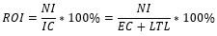

Бақсай ауылдық округі
бойынша 2025-2029 жылдарға
арналған Жайылымдарды
басқару және оларды пайдалану
жөніндегі жоспарына
3-қосымша
Жайылымдардың, оның ішінде маусымдық жайылымдардың сыртқы және ішкі шекаралары мен алаңдары, жайылымдық инфрақұрылым объектілері белгіленген карта

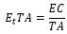

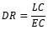

Бақсай ауылдық округі
бойынша 2025-2029 жылдарға
арналған Жайылымдарды
басқару және оларды пайдалану
жөніндегі жоспарына
4-қосымша
Жайылым пайдаланушылардың су тұтыну нормасына сәйкес жасалған су көздеріне (көлдерге, өзендерге, тоғандарға, апандарға, суару немесе суландыру каналдарына, құбырлы немесе шахталы құдықтарға) қол жеткізу схемасы
Бақсай ауылдық округінің аумағы арқылы ұзындығы 50 шақырым болатын "Аксай" және 36 шақырым болатын "Нарын"сонымен қатар 80 шақырым болатын "Бақсай"суландыру каналдары ағып өтеді.
Бақсай ауылдық округі

Бақсай ауылдық округі
бойынша 2025-2029 жылдарға
арналған Жайылымдарды
басқару және оларды пайдалану
жөніндегі жоспарына
5-қосымша
Жайылымы жоқ жеке және (немесе) заңды тұлғалардың ауыл шаруашылығы жануарларының мал басын орналастыру үшін жайылымдарды қайта бөлу және оны берілетін жайылымдарға ауыстыру схемасы

Бақсай ауылдық округі
бойынша 2025-2029 жылдарға
арналған Жайылымдарды
басқару және оларды пайдалану
жөніндегі жоспарына
6-қосымша
Бақсай ауылдық округі маңында орналасқан жайылымдармен қамтамасыз етілмеген жеке және (немесе) заңды тұлғалардың ауыл шаруашылығы жануарларының мал басын шалғайдағы жайылымдарға орналастыру схемасы

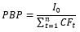

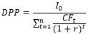

Бақсай ауылдық округі
бойынша 2025-2029 жылдарға
арналған Жайылымдарды
басқару және оларды пайдалану
жөніндегі жоспарына
7-қосымша
Ауыл шаруашылығы жануарларын жаюдың және айдаудың маусымдық маршруттарын белгілейтін жайылымдарды пайдалану жөніндегі күнтізбелік графигі
№ | Ауылдық округтің атауы | Өрістердің нөмірлері
1 | Ауылдық округтің атауы | 1 | 2 | 3 | 4
2 | Бақсай ауылдық округі | 25 сәуір мен 24 маусым аралығында бір реттік мал | 25 маусым мен 24 тамыз аралығында бір реттік мал | 25 тамыздан 24 қазанға дейін бір реттік мал | демалыстан өріс
Аудандық мәслихаттың
2025 жылғы 21 қарашадағы
№ 238 шешіміне 5-қосымша
Бейбарыс ауылдық округі бойынша 2025-2029 жылдарға арналған жайылымдарды басқару және пайдалану жөніндегі жоспар
Осы Бейбарыс ауылдық округі бойынша 2025-2029 жылдарға арналған Жайылымдарды басқару және пайдалану жөніндегі жоспар (бұдан әрі – Жоспар) Қазақстан Республикасының 2001 жылғы 23 қаңтардағы "Қазақстан Республикасындағы жергілікті мемлекеттік басқару және өзін-өзі басқару туралы", 2017 жылғы 20 ақпандағы "Жайылымдар туралы" Заңдарына, Қазақстан Республикасы Премьер-Министрінің орынбасары – Қазақстан Республикасы Ауыл шаруашылығы министрінің 2017 жылғы 24 сәуірдегі № 173 "Жайылымдарды ұтымды пайдалану қағидаларын бекіту туралы" бұйрығына (Қазақстан Республикасының нормативтік құқықтық актілері мемлекеттік тізімінде № 15090 тіркелген), Қазақстан Республикасы Ауыл шаруашылығы министрінің 2015 жылғы 14 сәуірдегі № 3-3/332 "Жайылымдардың жалпы алаңына түсетін жүктеменің шекті рұқсат етілетін нормасын бекіту туралы" бұйрығына (Қазақстан Республикасының нормативтік құқықтық актілері мемлекеттік тізімінде № 11064 тіркелген) сәйкес әзірленді.
Жоспар жайылымдарды ұтымды пайдалану, жемшөпке қажеттілікті тұрақты қамтамасыз ету және жайылымдардың тозу процестерін болғызбау мақсатында қабылданады.
Жоспар:
1) осы жоспардың 1-қосымшасына сәйкес құқық белгілейтін құжаттар негізінде жер санаттары, жер учаскелерінің меншік иелері және жер пайдаланушылар бөлінісінде әкімшілік-аумақтық бірлік аумағында жайылымдардың орналасу схемасын (картасын);
2) осы жоспардың 2-қосымшасына сәйкес жайылым айналымдарының қолайлы схемаларын;
3) осы жоспардың 3-қосымшасына сәйкес жайылымдардың, оның ішінде маусымдық жайылымдардың сыртқы және ішкі шекаралары мен алаңдары, жайылымдық инфрақұрылым объектілері белгіленген картаны;
4) осы жоспардың 4-қосымшасына сәйкес жайылым пайдаланушылардың су тұтыну нормасына сәйкес жасалған су көздерiне (көлдерге, өзендерге, тоғандарға, апандарға, суару немесе суландыру каналдарына, құбырлы немесе шахталы құдықтарға) қол жеткізу схемасын;
5) осы жоспардың 5-қосымшасына сәйкес жайылымы жоқ жеке және (немесе) заңды тұлғалардың ауыл шаруашылығы жануарларының мал басын орналастыру үшін жайылымдарды қайта бөлу және оны берілетін жайылымдарға ауыстыру схемасын;
6) осы жоспардың 6-қосымшасына сәйкес аудандық маңызы бар қала, кент, ауыл, ауылдық округ маңында орналасқан жайылымдармен қамтамасыз етілмеген жеке және (немесе) заңды тұлғалардың ауыл шаруашылығы жануарларының мал басын шалғайдағы жайылымдарға орналастыру схемасын;
7) осы жоспардың 7-қосымшасына сәйкес ауыл шаруашылығы жануарларын жаюдың және айдаудың маусымдық маршруттарын белгілейтін жайылымдарды пайдалану жөніндегі күнтізбелік графикті қамтиды.
Жоспар жайылымдарды геоботаникалық зерттеп-қараудың жай-күйі туралы мәліметтер, ветеринариялық-санитариялық объектілер туралы мәліметтер, иелерін – жайылым пайдаланушыларды, жеке және (немесе) заңды тұлғаларды көрсете отырып, ауыл шаруашылығы жануарлары мал басының саны туралы деректер, ауыл шаруашылығы жануарларының түрлері мен жыныстық жас топтары бойынша қалыптастырылған үйірлердің, отарлардың, табындардың саны туралы деректер, шалғайдағы жайылымдарда жаю үшін ауыл шаруашылығы жануарларының мал басын қалыптастыру туралы мәліметтер, екпе және аридтік жайылымдарда ауыл шаруашылығы жануарларын жаю ерекшеліктері, малды айдап өтуге арналған сервитуттар туралы мәліметтер, мемлекеттік органдар, жеке және (немесе) заңды тұлғалар берген өзге де деректер ескеріле отырып, жергілікті өзін-өзі басқару органдарының, ауыл, ауылдық округ әкімдері және жайылым пайдаланушылардың қатысуымен қабылданды.
Бейбарысауылдық округі аумағының жалпы ауданы 48 300 га, оның ішінде елді мекен жерлері –1 134 га, босалқы жерлер –10 964 га.
Әкімшілік-аумақтық бөлінісі бойынша Бейбарыс ауылдық округінде 3 ауылдық елді мекен бар.
Ауданның климаты күрт континентальды, өте құрғақшыл, жазы ыстық және қысы орташа суық.
Жаз ұзақ, ыстық, күнгей болады. Ол орта есеппен 6 айға: сәуір айының ортасынан қазан айының ортасына дейін созылады. Ең ыстық ай - шілде айы, орташа айлық ауа температурасы 25,2оС болып табылады. Шілде және тамыз айларында белгіленген температуралардың абсолюттік максимумы - + 45оС дейін жетеді.
Қыс өте ұзақ емес – 3-4 айға жуық, өте тұрақты аязды ауа райымен, шуақ күндері көп, жиі қатты жел болады. Ең салқын ай қаңтар болып табылады.
Климаттың күрт континентальды белгілерін қалыптастыруға осы аумаққа тән циркуляциялық процестері үлкен үлес қосады. Қыста мұнда Сібір антициклонының батыс сілемінің шеткері орналасқан. Бұл шығыс және оңтүстік-шығыс бағыттағы желдердің басым болуымен түсіндіріледі. Жылдың жылы мезгілінде - Ирандық термиялық депрессияның солтүстік-батыс перифериясы басым түседі, сондықтан солтүстік-батыс және батыс бағыттарындағы жел басым болып отыр.
Аудан аумағы Каспий маңы ойпатының орталық бөлігі шегінде шөл-дала климаттық аймағында орналасқан. Ауыл аумағының қазіргі геоморфологиялық бейнесі геологиялық даму тарихымен тығыз байланысты және Каспий теңізінің тез ауытқуы кезінде неогендік кезеңде қалыптасқан аллювиальды-теңіз эрозионды-аккумулятивті террасаның үстіңгі қабатымен және осы жерден кейінгі Жайық өзенінің ежелгі атырауының пайда болуымен анықталады.
Өсімдік жамылғысы үшін ксерофильді жартылай шөптер үстемдігі тән, олар біркелкі, кесілген өсімдік жамылғысын құрайды.
Жайық өзенінің алқабында шалғынды-батпақты топырақтарда – аққулар таралған. Жазықтың батысы, шалғынды-батпақты топырақтардағы өзен алаптары бойынша өсімдіктер құрақ, шаңды-жусанды ажрек, түйнекөлең типтерінен тұрады.
Табиғи өсімдіктер шөлді, шалғынды, батпақты және орман өсімдіктерімен сипатталады.
Топырақ түзілу жағдайларының алуан түрлілігі салдарынан аудан аумағындағы топырақ жамылғысы алуан түрлілігімен ерекшеленеді. Шөлді аймақ қоңыр топырағы бар cолтүстік шөлді аймақтарға және сұр-қоңыр топырағы бар оңтүстік шөлді аймаққа бөлінеді. Топырақ жайылым ретінде пайдаланылады, суаруда ошақты егіншілік дамыған.
Ауданда аймақтық топырақтардан басқа ұрықсыз сорлар мен сортаңдар, құмдар мен гидроморфтық топырақтардың (шалғынды-қызғылт, шалғынды-қоңыр, шалғынды және лиманды-аплювиальды-шалғынды және шалғынды-батпақты) айтарлықтай алаңдары бар.
Аймақтың топырақтары аз өнімді жайылымдар ретінде пайдаланылады. Гидроморфты топырақ құнды жайылымдар мен шабындық жерлер болып табылады, көкөніс-бақша дақылдары мен тары өсірілетін суармалы егіншілік үшін пайдаланылады.
2025 жылдың 1 қаңтарына Бейбарыс ауылдық округінде (жеке ауласында) 711 бас ірі қара, 1 329 бас ұсақ мал, 66 бас жылқы, 180 түйе бар.
Мал басына түсетін жүктеме нормасын МІҚ - 18 га/бас., ұсақ мал- 3,6 га/бас, жылқы – 21,6 га/бас, түйе-25,2 га/бас деп алсақ, жергілікті халықтың жеке ауласындағы ауыл шаруашылығы жануарларын жаю үшін 22 790 га жайылым қажет.
Есебі:
МІҚ үшін – 711 бас *18га./бас= 12 798гектар.
Ұсақ мал үшін – 1 329 бас.*3,6га./бас= 4 784,4 гектар.
Жылқы үшін – 66 бас *21,6га./бас= 1 425,6 гектар.
Түйе үшін – 180 бас *25,2 га./бас= 4 536 гектар.
12 798 га.+ 4 784,4 га.+ 1 425,6 га.+ 4 536 га =23 544 ггектар.
23 544 – 754 = 22 790 га.
Бейбарыс, Талдыкөл, Аққайың елді мекендерінің аумағы шегіндегі жайылымдар алаңы – 754 га болса, қосымша 22 790 га жайылым қажет.
2025 жылдың 1 қаңтарына Бейбарыс ауылдық округінің ЖШС, шаруа және фермерлік қожалықтарындағы мал басы: ірі қара мал 323 бас, ұсақ мал 282 бас, жылқы 230 бас, түйе 164 бас құрайды.
ЖШС-нің, шаруа және фермер қожалықтарының ауыл шаруашылығы жануарларын жаю үшін қолда бар жайылымдық алқаптары 9 261 га болса, қосымша 45 829,8 га жайылым қажет.
Есебі:
МІҚ үшін – 1 297 бас *18га./бас= 23 346 гектар.
Ұсақ мал үшін – 340 бас *3,6га./бас= 1 224 гектар.
Жылқы үшін – 538 бас *21,6га./бас= 11 620,8 гектар.
Түйе үшін – 750 бас *25,2 га./бас = 18 900 гектар.
23 346 га.+ 1 224 га.+ 11 620,8 га.+ 18 900 га.=55 090,8 гектар.
55 090,8 – 7 710 = 45 829,8 га.
Махамбет ауданының жер балансының мәліметтеріне сәйкес, Бейбарысауылдық округі аумағындағы барлық ЖШС, шаруа және фермер қожалықтарының жер пайдалануындағы жайылым алаңы 9 261 га құрайды.
Бейбарыс ауылдық округінің аумағында 1 (бір) мал қорымы бар.
Бейбарыс ауылдық округінің аумағында аридтік жайылымдар жоқ.
Бейбарыс ауылдық округінде мал айдауға арналған сервитуттар орнатылмаған.
Жоғарыда баяндалғанның негізінде, "Жайылымдар туралы" Қазақстан Республикасы Заңының 15-бабы 3-тармағына сәйкес, ауыл шегінде жайылымдармен қамтамасыз етілмеген жергілікті халықтың жеке ауласындағы және Бейбарыс ауылдық округінің шаруа және фермер қожалықтарының ауыл шаруашылығы жануарлары осы жоспарға 5-қосымшаға сәйкес шалғайдағы жайылымдарға ауыстырылады.
Бейбарыс ауылдық округі
бойынша 2025-2029 жылдарға
арналған Жайылымдарды
басқару және оларды пайдалану
жөніндегі жоспарына
1-қосымша
Құқық белгілейтін құжаттар негізінде жер санаттары, жер учаскелерінің меншік иелері және жер пайдаланушылар бөлінісінде Бейбарыс ауылдық округі аумағында жайылымдардың орналасу схемасы (картасы)

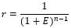

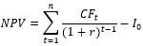

Бейбарыс ауылдық округінің жеке және заңды тұлғаларының ауыл шаруашылығы жануарларының мал басын орналастыру үшін жайылымдарды қайта бөлу туралы мәліметтер
Кесте 1
№ | Атауы | Мал саны | Жайылымдардың болуы, га | Қажеттілік, га | Жетіспеушілік (-)/артығы(+), га | Жетіспеушілікті қанағаттандыру
1 | Халықтың жеке ауласындағы ауыл шаруашылығы жануарларының мал басы | МІҚ–711 бас  Ұсақ мал – 1 329 бас  Жылқы – 66 бас  Түйе– 180 бас | 754 | 23 544 | -22 790 | Шалғайдағы жайылымдарға ауыстыру
2 | Шаруа және фермер қожалықтарының ауыл шаруашылығы жануарларының мал басы | МІҚ – 1 297 бас  Ұсақ мал – 340 бас  Жылқы – 538 бас  Түйе – 750 бас | 9 261 | 55 090,8 | -45 829,8 | Шалғайдағы жайылымдарға ауыстыру
Бейбарыс ауылдық округі
бойынша 2025-2029 жылдарға
арналған Жайылымдарды
басқару және оларды пайдалану
жөніндегі жоспарына
2-қосымша
Жайылым айналымдарының қолайлы схемалары
Бейбарыс ауылдық округі үшін қолайлы жайылым айналымдарының схемасы

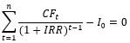

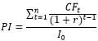

Бейбарыс ауылдық округі
бойынша 2025-2029 жылдарға
арналған Жайылымдарды
басқару және оларды пайдалану
жөніндегі жоспарына
3-қосымша
Жайылымдардың, оның ішінде маусымдық жайылымдардың сыртқы және ішкі шекаралары мен алаңдары, жайылымдық инфрақұрылым объектілері белгіленген карта

Бейбарыс ауылдық округі
бойынша 2025-2029 жылдарға
арналған Жайылымдарды
басқару және оларды пайдалану
жөніндегі жоспарына
4-қосымша
Жайылым пайдаланушылардың су тұтыну нормасына сәйкес жасалған су көздеріне (көлдерге, өзендерге, тоғандарға, апандарға, суару немесе суландыру каналдарына, құбырлы немесе шахталы құдықтарға) қол жеткізу схемасы
Бейбарыс ауылдық округінің аумағы арқылы ұзындығы 30 шақырым болатын "Сары-Өзек" және 5 шақырым болатын "Кұрсай"суландыру каналдары ағып өтеді.
Бейбарыс ауылдық округі

Бейбарыс ауылдық округі
бойынша 2025-2029 жылдарға
арналған Жайылымдарды
басқару және оларды пайдалану
жөніндегі жоспарына
5-қосымша
Жайылымы жоқ жеке және (немесе) заңды тұлғалардың ауыл шаруашылығы жануарларының мал басын орналастыру үшін жайылымдарды қайта бөлу және оны берілетін жайылымдарға ауыстыру схемасы

Бейбарыс ауылдық округі
бойынша 2025-2029 жылдарға
арналған Жайылымдарды
басқару және оларды пайдалану
жөніндегі жоспарына
6-қосымша
Бейбарыс ауылдық округі маңында орналасқан жайылымдармен қамтамасыз етілмеген жеке және (немесе) заңды тұлғалардың ауыл шаруашылығы жануарларының мал басын шалғайдағы жайылымдарға орналастыру схемасы

Бейбарыс ауылдық округі
бойынша 2025-2029 жылдарға
арналған Жайылымдарды
басқару және оларды пайдалану
жөніндегі жоспарына
7-қосымша
Ауыл шаруашылығы жануарларын жаюдың және айдаудың маусымдық маршруттарын белгілейтін жайылымдарды пайдалану жөніндегі күнтізбелік графигі
№ | Ауылдық округтің атауы | Өрістердің нөмірлері
1 | Ауылдық округтің атауы | 1 | 2 | 3 | 4
2 | Бейбарыс ауылдық округі | 25 сәуір мен 24 маусым аралығында бір реттік мал | 25 маусым мен 24 тамыз аралығында бір реттік мал | 25 тамыздан 24 қазанға дейін бір реттік мал | демалыстан өріс
Аудандық мәслихаттың
2025 жылғы 21 қарашадағы
№ 238 шешіміне
6-қосымша
Есбол ауылдық округі бойынша 2025-2029 жылдарға арналған Жайылымдарды басқару және пайдалану жөніндегі жоспар
Осы Есбол ауылдық округі бойынша 2025-2029 жылдарға арналған Жайылымдарды басқару және пайдалану жөніндегі жоспар (бұдан әрі – Жоспар) Қазақстан Республикасының 2001 жылғы 23 қаңтардағы "Қазақстан Республикасындағы жергілікті мемлекеттік басқару және өзін-өзі басқару туралы", 2017 жылғы 20 ақпандағы "Жайылымдар туралы" Заңдарына, Қазақстан Республикасы Премьер-Министрінің орынбасары – Қазақстан Республикасы Ауыл шаруашылығы министрінің 2017 жылғы 24 сәуірдегі № 173 "Жайылымдарды ұтымды пайдалану қағидаларын бекіту туралы" бұйрығына (Қазақстан Республикасының нормативтік құқықтық актілері мемлекеттік тізімінде № 15090 тіркелген), Қазақстан Республикасы Ауыл шаруашылығы министрінің 2015 жылғы 14 сәуірдегі № 3-3/332 "Жайылымдардың жалпы алаңына түсетін жүктеменің шекті рұқсат етілетін нормасын бекіту туралы" бұйрығына (Қазақстан Республикасының нормативтік құқықтық актілері мемлекеттік тізімінде № 11064 тіркелген) сәйкес әзірленді.
Жоспар жайылымдарды ұтымды пайдалану, жемшөпке қажеттілікті тұрақты қамтамасыз ету және жайылымдардың тозу процестерін болғызбау мақсатында қабылданады.
Жоспар:
1) осы жоспардың 1-қосымшасына сәйкес құқық белгілейтін құжаттар негізінде жер санаттары, жер учаскелерінің меншік иелері және жер пайдаланушылар бөлінісінде әкімшілік-аумақтық бірлік аумағында жайылымдардың орналасу схемасын (картасын);
2) осы жоспардың 2-қосымшасына сәйкес жайылым айналымдарының қолайлы схемаларын;
3) осы жоспардың 3-қосымшасына сәйкес жайылымдардың, оның ішінде маусымдық жайылымдардың сыртқы және ішкі шекаралары мен алаңдары, жайылымдық инфрақұрылым объектілері белгіленген картаны;
4) осы жоспардың 4-қосымшасына сәйкес жайылым пайдаланушылардың су тұтыну нормасына сәйкес жасалған су көздерiне (көлдерге, өзендерге, тоғандарға, апандарға, суару немесе суландыру каналдарына, құбырлы немесе шахталы құдықтарға) қол жеткізу схемасын;
5) осы жоспардың 5-қосымшасына сәйкес жайылымы жоқ жеке және (немесе) заңды тұлғалардың ауыл шаруашылығы жануарларының мал басын орналастыру үшін жайылымдарды қайта бөлу және оны берілетін жайылымдарға ауыстыру схемасын;
6) осы жоспардың 6-қосымшасына сәйкес аудандық маңызы бар қала, кент, ауыл, ауылдық округ маңында орналасқан жайылымдармен қамтамасыз етілмеген жеке және (немесе) заңды тұлғалардың ауыл шаруашылығы жануарларының мал басын шалғайдағы жайылымдарға орналастыру схемасын;
7) осы жоспардың 7-қосымшасына сәйкес ауыл шаруашылығы жануарларын жаюдың және айдаудың маусымдық маршруттарын белгілейтін жайылымдарды пайдалану жөніндегі күнтізбелік графикті қамтиды.
Жоспар жайылымдарды геоботаникалық зерттеп-қараудың жай-күйі туралы мәліметтер, ветеринариялық-санитариялық объектілер туралы мәліметтер, иелерін – жайылым пайдаланушыларды, жеке және (немесе) заңды тұлғаларды көрсете отырып, ауыл шаруашылығы жануарлары мал басының саны туралы деректер, ауыл шаруашылығы жануарларының түрлері мен жыныстық жас топтары бойынша қалыптастырылған үйірлердің, отарлардың, табындардың саны туралы деректер, шалғайдағы жайылымдарда жаю үшін ауыл шаруашылығы жануарларының мал басын қалыптастыру туралы мәліметтер, екпе және аридтік жайылымдарда ауыл шаруашылығы жануарларын жаю ерекшеліктері, малды айдап өтуге арналған сервитуттар туралы мәліметтер, мемлекеттік органдар, жеке және (немесе) заңды тұлғалар берген өзге де деректер ескеріле отырып, жергілікті өзін-өзі басқару органдарының, ауыл, ауылдық округ әкімдері және жайылым пайдаланушылардың қатысуымен қабылданды.
Есбол ауылдық округі аумағының жалпы ауданы 398744гектар, оның ішінде елді мекен жерлері – 8 091 гектар, босалқы жерлер – 301 703 гектар.
Әкімшілік-аумақтық бөлінісі бойынша Есбол ауылдық округінде 3 ауылдық елді мекен(Ортақшыл, Есбол, Еңбекшіл) бар.
Ауданның климаты күрт континентальды, өте құрғақшыл, жазы ыстық және қысы орташа суық.
Жаз ұзақ, ыстық, күнгей. Ол орта есеппен 6 айға созылады: сәуір айының ортасынан қазан айының ортасына дейін. Ең ыстық ай шілде, орташа айлық ауа температурасы 25,2о. Шілдеде және тамызда белгіленген температуралардың абсолюттік максимумы - + 45о.
Қыс өте ұзақ емес – 3-4 айға жуық, өте тұрақты аязды ауа райымен, шуақ күндері көп, жиі қатты жел болады. Ең салқын ай қаңтар болып табылады.
Климаттың күрт континентальды белгілерін қалыптастыруға осы аумаққа тән циркуляциялық процестер үлкен үлес қосады. Қыста мұнда Сібір антициклонының батыс сілемінің шеткері орналасқан. Бұл шығыс және оңтүстік-шығыс бағыттағы желдердің басым болуымен түсіндіріледі. Жылдың жылы мезгілінде - Ирандық термиялық депрессияның солтүстік-батыс перифериясы, сондықтан солтүстік-батыс және батыс бағыттарындағы жел басым болып отыр.
Аудан аумағы Каспий маңы ойпатының орталық бөлігі шегінде шөл-дала климаттық аймағында орналасқан. Ауыл аумағының қазіргі геоморфологиялық бейнесі геологиялық даму тарихымен тығыз байланысты және Каспий теңізінің тез ауытқуы кезінде неогендік кезеңде қалыптасқан аллювиальды-теңіз эрозионды-аккумулятивті террасаның үстіңгі қабатымен және осы жерден кейінгі Жайық өзенінің ежелгі атырауының пайда болуымен анықталады.
Өсімдік жамылғысы үшін ксерофильді жартылай шөптер үстемдігі тән, олар біркелкі, кесілген өсімдік жамылғысын құрайды.
Жайық өзенінің алқабында шалғынды-батпақты топырақтарда – аққулар таралған. Жазықтың батысы, шалғынды-батпақты топырақтардағы өзен алаптары бойынша өсімдіктер құрақ, шаңды-жусанды ажрек, түйнекөлең типтерінен тұрады.
Табиғи өсімдіктер шөлді, шалғынды, батпақты және орман өсімдіктерімен сипатталады.
Топырақ түзілу жағдайларының алуан түрлілігі салдарынан аудан аумағындағы топырақ жамылғысы алуан түрлілігімен ерекшеленеді. Шөлді аймақ қоңыр топырағы бар cолтүстік шөлді аймақтарға және сұр-қоңыр топырағы бар оңтүстік шөлді аймаққа бөлінеді. Топырақ жайылым ретінде пайдаланылады, суаруда ошақты егіншілік дамыған.
Ауданда аймақтық топырақтардан басқа ұрықсыз сорлар мен сортаңдар, құмдар мен гидроморфтық топырақтардың (шалғынды-қызғылт, шалғынды-қоңыр, шалғынды және лиманды-аплювиальды-шалғынды және шалғынды-батпақты) айтарлықтай алаңдары бар.
Аймақтың топырақтары аз өнімді жайылымдар ретінде пайдаланылады. Гидроморфты топырақ құнды жайылымдар мен шабындық жерлер болып табылады, көкөніс-бақша дақылдары мен тары өсірілетін суармалы егіншілік үшін пайдаланылады.
2025 жылдың 1қаңтарына Есбол ауылдық округінде (жеке ауласында) 1 409 бас ірі қара, 3 616 бас ұсақ мал, 286 бас жылқы, 80 түйе бар.
Мал басына түсетін жүктеме нормасын МІҚ - 18 га/бас., ұсақ мал- 3,6 га/бас, жылқы – 21,6 га/бас, түйе-25,2 га/бас деп алсақ, жергілікті халықтың жеке ауласындағы ауыл шаруашылығы жануарларын жаю үшін 38 653,2 га қосымша жайылым қажет.
Есебі:
МІҚ үшін – 1 409 бас *18га./бас= 25 362 гектар.
Ұсақ мал үшін – 3 616 бас *3,6га./бас= 13 017,6 гектар.
Жылқы үшін – 286 бас *21,6га./бас= 6 177,6 гектар.
Түйе үшін – 80 бас *25,2 га./бас= 2 016 гектар.
25 362 га.+ 13 017,6 га.+ 6 177,6 га.+ 2 016 га.= 46 573,2 гектар.
46 573,2 -7 920 = 38 653,2 га.
Ортақшыл, Есбол, Еңбекшіл елді мекендерінің аумағы шегіндегі жайылымдар алаңы – 7 920 га болса, қосымша 38 653,2 га жайылым қажет.
2025 жылдың 1 қаңтарында Есбол ауылдық округінің ЖШС, шаруа және фермерлік қожалықтарындағы мал басы: ірі қара мал 1 013 бас, ұсақ мал 1 425 бас, жылқы 1 275 бас, түйе 342 бас құрайды.
ЖШС-нің, шаруа және фермер қожалықтарының ауыл шаруашылығы жануарларын жаю үшін қолда бар жайылымдық алқаптары 52 310 га болса, қосымша 7 212,4 га қосымша жайылым қажет.
Есебі:
МІҚ үшін –1 013бас *18га./бас=18 234 гектар.
Ұсақ мал үшін – 1 425бас *3,6га./бас= 5 130 гектар.
Жылқы үшін – 1 275 бас *21,6га./бас= 27 540 гектар.
Түйе үшін – 342 бас *25,2 га./бас = 8 618,4 гектар.
18 234 га.+5 130 га.+ 27 540 га.+ 8 618,4 га.= 59 522,4 гектар.
59 522,4 - 52 310 = 7 212,4 га.
Махамбет ауданының жер балансының мәліметтеріне сәйкес, Есбол ауылдық округі аумағындағы барлық ЖШС, шаруа және фермер қожалықтарының жер пайдалануындағы жайылым алаңы 52 310 га құрайды.
Есбол ауылдық округінің аумағында 1 (бір) мал қорымы бар.
Есбол ауылдық округінің аумағында аридтік жайылымдар жоқ.
Есбол ауылдық округінде мал айдауға арналған сервитуттар орнатылмаған.
Жоғарыда баяндалғанның негізінде, "Жайылымдар туралы" Қазақстан Республикасы Заңының 15-бабы 3-тармағына сәйкес, ауыл шегінде жайылымдармен қамтамасыз етілмеген жергілікті халықтың жеке ауласындағы және Есбол ауылдық округінің шаруа және фермер қожалықтарының ауыл шаруашылығы жануарлары осы жоспарға 5-қосымшаға сәйкес шалғайдағы жайылымдарға ауыстырылады.
Есбол ауылдық округі
бойынша 2025-2029 жылдарға
арналған Жайылымдарды
басқару және оларды пайдалану
жөніндегі жоспарына
1-қосымша
Құқық белгілейтін құжаттар негізінде жер санаттары, жер учаскелерінің меншік иелері және жер пайдаланушылар бөлінісінде Есбол ауылдық округі аумағында жайылымдардың орналасу схемасы (картасы)

Есбол ауылдық округінің жеке және заңды тұлғаларының ауыл шаруашылығы жануарларының мал басын орналастыру үшін жайылымдарды қайта бөлу туралы мәліметтер
Кесте 1
№ | Атауы | Мал саны | Жайылымдардың болуы, га | Қажеттілік, га | Жетіспеушілік (-)/артығы(+), га | Жетіспеушілікті қанағаттандыру
1 | Халықтың жеке ауласындағы ауыл шаруашылығы жануарларының мал басы | МІҚ– 1 409 бас  Ұсақ мал – 3 616 бас  Жылқы – 286 бас  Түйе– 80 бас | 7 920 | 46 573,2 | - 38 653,2 | Шалғайдағы жайылымдарға ауыстыру
2 | Шаруа және фермер қожалықтарының ауыл шаруашылығы жануарларының мал басы | МІҚ – 762 бас  Ұсақ мал – 1 841 бас  Жылқы – 574 бас  Түйе – 200 бас | 52 310 | 59 522,4 | -7 212,4 | Шалғайдағы жайылымдарға ауыстыру
Есбол ауылдық округі
бойынша 2025-2029 жылдарға
арналған Жайылымдарды
басқару және оларды пайдалану
жөніндегі жоспарына
2-қосымша
Жайылым айналымдарының қолайлы схемалары
Есбол ауылдық округі үшін қолайлы жайылым айналымдарының схемасы

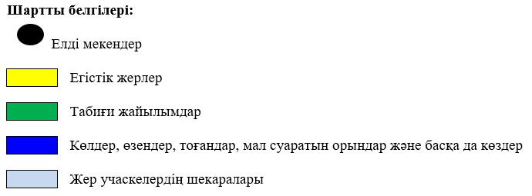

Есбол ауылдық округі
бойынша 2025-2029 жылдарға
арналған Жайылымдарды
басқару және оларды пайдалану
жөніндегі жоспарына
3-қосымша
Жайылымдардың, оның ішінде маусымдық жайылымдардың сыртқы және ішкі шекаралары мен алаңдары, жайылымдық инфрақұрылым объектілері белгіленген карта

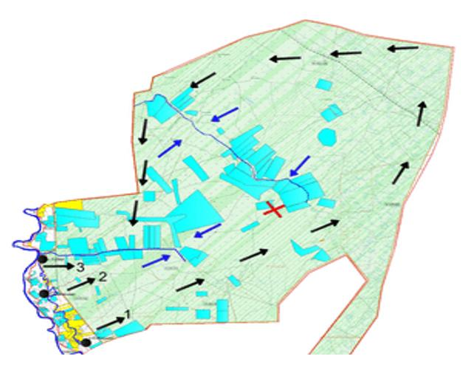

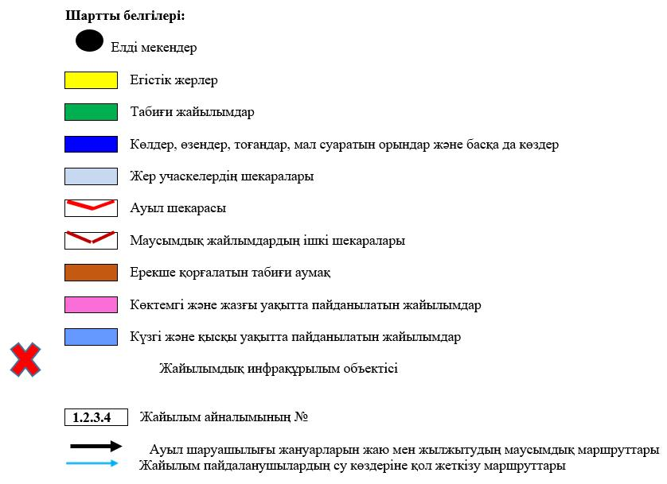

Есбол ауылдық округі
бойынша 2025-2029 жылдарға
арналған Жайылымдарды
басқару және оларды пайдалану
жөніндегі жоспарына
4-қосымша
Жайылым пайдаланушылардың су тұтыну нормасына сәйкес жасалған су көздеріне (көлдерге, өзендерге, тоғандарға, апандарға, суару немесе суландыру каналдарына, құбырлы немесе шахталы құдықтарға) қол жеткізу схемасы
Есбол ауылдық округінің аумағы арқылы ұзындығы 34 шақырым болатын "Ай-Сары" және 32 шақырым болатын "Терең-Өзек"суландыру каналдары ағып өтеді.
Есбол ауылдық округі

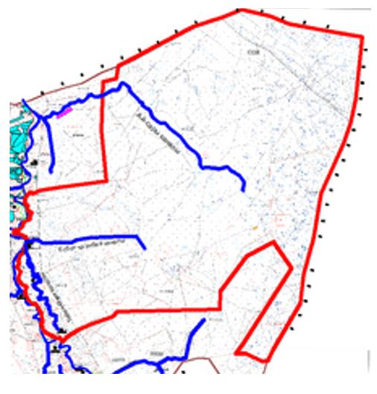



Есбол ауылдық округі
бойынша 2025-2029 жылдарға
арналған Жайылымдарды
басқару және оларды пайдалану
жөніндегі жоспарына
5-қосымша
Жайылымы жоқ жеке және (немесе) заңды тұлғалардың ауыл шаруашылығы жануарларының мал басын орналастыру үшін жайылымдарды қайта бөлу және оны берілетін жайылымдарға ауыстыру схемасы

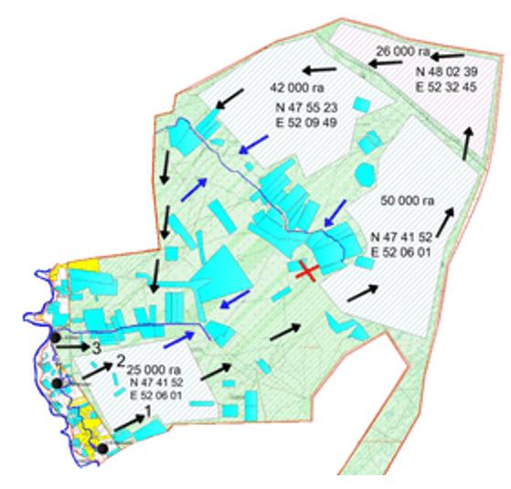

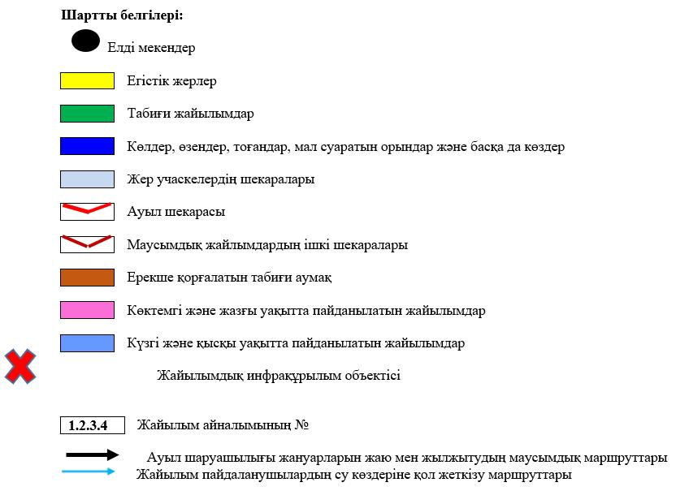

Есбол ауылдық округі
бойынша 2025-2029 жылдарға
арналған Жайылымдарды
басқару және оларды пайдалану
жөніндегі жоспарына
6-қосымша
Есбол ауылдық округі маңында орналасқан жайылымдармен қамтамасыз етілмеген жеке және (немесе) заңды тұлғалардың ауыл шаруашылығы жануарларының мал басын шалғайдағы жайылымдарға орналастыру схемасы

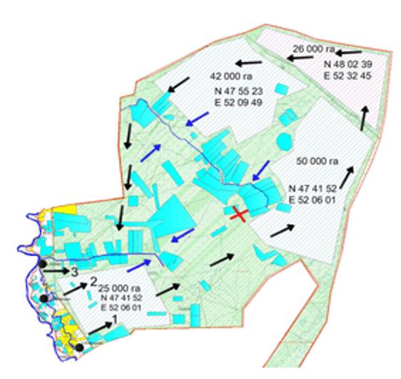

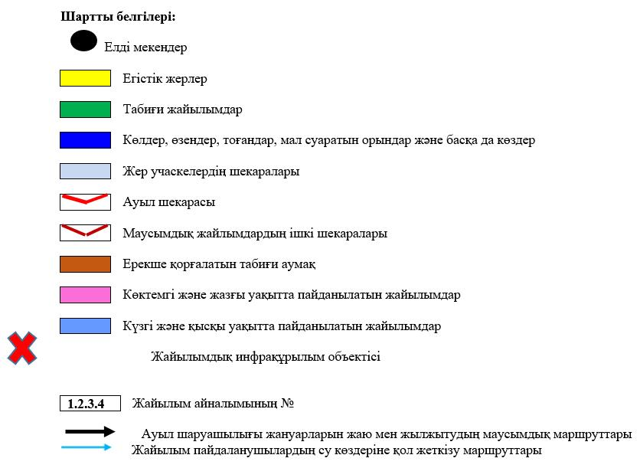

Есбол ауылдық округі
бойынша 2025-2029 жылдарға
арналған Жайылымдарды
басқару және оларды пайдалану
жөніндегі жоспарына
7-қосымша
Ауыл шаруашылығы жануарларын жаюдың және айдаудың маусымдық маршруттарын белгілейтін жайылымдарды пайдалану жөніндегі күнтізбелік графигі
№ | Ауылдық округтің атауы | Өрістердің нөмірлері
1 | Ауылдық округтің атауы | 1 | 2 | 3 | 4
2 | Есбол ауылдық округі | 25 сәуір мен 24 маусым көктемгі | 25 маусым мен 24 тамыз жазғы | 25 тамыздан 24 қазанға күзгі | демалыс
Аудандық мәслихаттың
2025 жылғы 21 қарашадағы
№ 238 шешіміне
7-қосымша
Жалғансай ауылдық округі бойынша 2025-2029 жылдарға арналған Жайылымдарды басқару және пайдалану жөніндегі жоспар
Осы Жалғансай ауылдық округі бойынша 2025-2029 жылдарға арналған Жайылымдарды басқару және пайдалану жөніндегі жоспар (бұдан әрі – Жоспар) Қазақстан Республикасының 2001 жылғы 23 қаңтардағы "Қазақстан Республикасындағы жергілікті мемлекеттік басқару және өзін-өзі басқару туралы", 2017 жылғы 20 ақпандағы "Жайылымдар туралы" Заңдарына, Қазақстан Республикасы Премьер-Министрінің орынбасары – Қазақстан Республикасы Ауыл шаруашылығы министрінің 2017 жылғы 24 сәуірдегі № 173 "Жайылымдарды ұтымды пайдалану қағидаларын бекіту туралы" бұйрығына (Қазақстан Республикасының нормативтік құқықтық актілері мемлекеттік тізімінде № 15090 тіркелген), Қазақстан Республикасы Ауыл шаруашылығы министрінің 2015 жылғы 14 сәуірдегі № 3-3/332 "Жайылымдардың жалпы алаңына түсетін жүктеменің шекті рұқсат етілетін нормасын бекіту туралы" бұйрығына (Қазақстан Республикасының нормативтік құқықтық актілері мемлекеттік тізімінде № 11064 тіркелген) сәйкес әзірленді.
Жоспар жайылымдарды ұтымды пайдалану, жемшөпке қажеттілікті тұрақты қамтамасыз ету және жайылымдардың тозу процестерін болғызбау мақсатында қабылданады.
Жоспар:
1) осы жоспардың 1-қосымшасына сәйкес құқық белгілейтін құжаттар негізінде жер санаттары, жер учаскелерінің меншік иелері және жер пайдаланушылар бөлінісінде әкімшілік-аумақтық бірлік аумағында жайылымдардың орналасу схемасын (картасын);
2) осы жоспардың 2-қосымшасына сәйкес жайылым айналымдарының қолайлы схемаларын;
3) осы жоспардың 3-қосымшасына сәйкес жайылымдардың, оның ішінде маусымдық жайылымдардың сыртқы және ішкі шекаралары мен алаңдары, жайылымдық инфрақұрылым объектілері белгіленген картаны;
4) осы жоспардың 4-қосымшасына сәйкес жайылым пайдаланушылардың су тұтыну нормасына сәйкес жасалған су көздерiне (көлдерге, өзендерге, тоғандарға, апандарға, суару немесе суландыру каналдарына, құбырлы немесе шахталы құдықтарға) қол жеткізу схемасын;
5) осы жоспардың 5-қосымшасына сәйкес жайылымы жоқ жеке және (немесе) заңды тұлғалардың ауыл шаруашылығы жануарларының мал басын орналастыру үшін жайылымдарды қайта бөлу және оны берілетін жайылымдарға ауыстыру схемасын;
6) осы жоспардың 6-қосымшасына сәйкес аудандық маңызы бар қала, кент, ауыл, ауылдық округ маңында орналасқан жайылымдармен қамтамасыз етілмеген жеке және (немесе) заңды тұлғалардың ауыл шаруашылығы жануарларының мал басын шалғайдағы жайылымдарға орналастыру схемасын;
7) осы жоспардың 7-қосымшасына сәйкес ауыл шаруашылығы жануарларын жаюдың және айдаудың маусымдық маршруттарын белгілейтін жайылымдарды пайдалану жөніндегі күнтізбелік графикті қамтиды.
Жоспар жайылымдарды геоботаникалық зерттеп-қараудың жай-күйі туралы мәліметтер, ветеринариялық-санитариялық объектілер туралы мәліметтер, иелерін – жайылым пайдаланушыларды, жеке және (немесе) заңды тұлғаларды көрсете отырып, ауыл шаруашылығы жануарлары мал басының саны туралы деректер, ауыл шаруашылығы жануарларының түрлері мен жыныстық жас топтары бойынша қалыптастырылған үйірлердің, отарлардың, табындардың саны туралы деректер, шалғайдағы жайылымдарда жаю үшін ауыл шаруашылығы жануарларының мал басын қалыптастыру туралы мәліметтер, екпе және аридтік жайылымдарда ауыл шаруашылығы жануарларын жаю ерекшеліктері, малды айдап өтуге арналған сервитуттар туралы мәліметтер, мемлекеттік органдар, жеке және (немесе) заңды тұлғалар берген өзге де деректер ескеріле отырып, жергілікті өзін-өзі басқару органдарының, ауыл, ауылдық округ әкімдері және жайылым пайдаланушылардың қатысуымен қабылданды.
Жалғансайауылдық округі аумағының жалпы ауданы 13300 га, оның ішінде елді мекен жерлері –1650 га, босалқы жерлер –3 816,004 га.
Әкімшілік-аумақтық бөлінісі бойынша Жалғансай ауылдық округінде 1 ауылдық елді мекен бар.
Ауданның климаты күрт континентальды, өте құрғақшыл, жазы ыстық және қысы орташа суық.
Жаз ұзақ, ыстық, күнгей болады. Ол орта есеппен 6 айға: сәуір айының ортасынан қазан айының ортасына дейін созылады. Ең ыстық ай - шілде айы, орташа айлық ауа температурасы 25,2оС болып табылады. Шілде және тамыз айларында белгіленген температуралардың абсолюттік максимумы - + 45оС дейін жетеді.
Қыс өте ұзақ емес – 3-4 айға жуық, өте тұрақты аязды ауа райымен, шуақ күндері көп, жиі қатты жел болады. Ең салқын ай қаңтар болып табылады.
Климаттың күрт континентальды белгілерін қалыптастыруға осы аумаққа тән циркуляциялық процестері үлкен үлес қосады. Қыста мұнда Сібір антициклонының батыс сілемінің шеткері орналасқан. Бұл шығыс және оңтүстік-шығыс бағыттағы желдердің басым болуымен түсіндіріледі. Жылдың жылы мезгілінде - Ирандық термиялық депрессияның солтүстік-батыс перифериясы басым түседі, сондықтан солтүстік-батыс және батыс бағыттарындағы жел басым болып отыр.
Аудан аумағы Каспий маңы ойпатының орталық бөлігі шегінде шөл-дала климаттық аймағында орналасқан. Ауыл аумағының қазіргі геоморфологиялық бейнесі геологиялық даму тарихымен тығыз байланысты және Каспий теңізінің тез ауытқуы кезінде неогендік кезеңде қалыптасқан аллювиальды-теңіз эрозионды-аккумулятивті террасаның үстіңгі қабатымен және осы жерден кейінгі Жайық өзенінің ежелгі атырауының пайда болуымен анықталады.
Өсімдік жамылғысы үшін ксерофильді жартылай шөптер үстемдігі тән, олар біркелкі, кесілген өсімдік жамылғысын құрайды.
Жайық өзенінің алқабында шалғынды-батпақты топырақтарда – аққулар таралған. Жазықтың батысы, шалғынды-батпақты топырақтардағы өзен алаптары бойынша өсімдіктер құрақ, шаңды-жусанды ажрек, түйнекөлең типтерінен тұрады.
Табиғи өсімдіктер шөлді, шалғынды, батпақты және орман өсімдіктерімен сипатталады.
Топырақ түзілу жағдайларының алуан түрлілігі салдарынан аудан аумағындағы топырақ жамылғысы алуан түрлілігімен ерекшеленеді. Шөлді аймақ қоңыр топырағы бар cолтүстік шөлді аймақтарға және сұр-қоңыр топырағы бар оңтүстік шөлді аймаққа бөлінеді. Топырақ жайылым ретінде пайдаланылады, суаруда ошақты егіншілік дамыған.
Ауданда аймақтық топырақтардан басқа ұрықсыз сорлар мен сортаңдар, құмдар мен гидроморфтық топырақтардың (шалғынды-қызғылт, шалғынды-қоңыр, шалғынды және лиманды-аплювиальды-шалғынды және шалғынды-батпақты) айтарлықтай алаңдары бар.
Аймақтың топырақтары аз өнімді жайылымдар ретінде пайдаланылады. Гидроморфты топырақ құнды жайылымдар мен шабындық жерлер болып табылады, көкөніс-бақша дақылдары мен тары өсірілетін суармалы егіншілік үшін пайдаланылады.
2025 жылдың 1 қаңтарына Жалғансай ауылдық округінде (жеке ауласында) 507 бас ірі қара, 745 бас ұсақ мал, 58 бас жылқы, түйе 7 бас бар.
Мал басына түсетін жүктеме нормасын МІҚ - 18 га/бас., ұсақ мал- 3,6 га/бас, жылқы – 21,6 га/бас, түйе-25,2 га/бас деп алсақ, жергілікті халықтың жеке ауласындағы ауыл шаруашылығы жануарларын жаю үшін 13 237,2 га га жайылым қажет.
Есебі:
МІҚ үшін – 507 гол.*18га./бас= 9 126 гектар.
Ұсақ мал үшін – 745 гол.*3,6га./бас= 2 682 гектар.
Жылқы үшін – 58 гол.*21,6га./бас=1 252,8 гектар.
Түйе үшін – 7 гол.*25,2 га./бас= 176,4 гектар.
9 126 га.+ 2 682 га.+ 1 252,8 га.+ 176,4 га.=13 237,2 га.
13 237,2 – 1479 = 11 758,2 г.
Жалғансай елді мекенінің аумағы шегіндегі жайылымдар алаңы – 1479 га болса, қосымша 11 758,2 га жайылым қажет.
2025 жылдың 1 қаңтарына Жалғансай ауылдық округінің ЖШС, шаруа және фермерлік қожалықтарындағы мал басы: ірі қара мал 103 бас, ұсақ мал 377 бас, жылқы 67 бас, түйе 60 бас құрайды.
ЖШС-нің, шаруа және фермер қожалықтарының ауыл шаруашылығы жануарларын жаю үшін қолда бар жайылымдық алқаптары 5576 га болса, қосымша 594,4 га жайылым қажет.
Есебі:
МІҚ үшін – 103 бас *18га./бас= 1 854 гектар.
Ұсақ мал үшін – 377 бас *3,6га./бас= 1 357,2 гектар.
Жылқы үшін – 67 бас *21,6га./бас=1 447,2 гектар.
Түйе үшін – 60 бас *25,2 га./бас =1 512 гектар.
1 854 га.+1 357,2 га.+ 1 447,2 га.+ 1 512 га.= 6 170,4 га.
6 170,4 - 5576 = 594,4 гектар.
Махамбет ауданының жер балансының мәліметтеріне сәйкес, Жалғансайауылдық округі аумағындағы барлық ЖШС, шаруа және фермер қожалықтарының жер пайдалануындағы жайылым алаңы 5576 га құрайды.
Жалғансай ауылдық округінің аумағында 1 (бір) мал қорымы бар.
Жалғансай ауылдық округінің аумағында аридтік жайылымдар жоқ.
Жалғансай ауылдық округінде мал айдауға арналған сервитуттар орнатылмаған.
Жоғарыда баяндалғанның негізінде, "Жайылымдар туралы" Қазақстан Республикасы Заңының 15-бабы 3-тармағына сәйкес, ауыл шегінде жайылымдармен қамтамасыз етілмеген жергілікті халықтың жеке ауласындағы және Жалғансай ауылдық округінің шаруа және фермер қожалықтарының ауыл шаруашылығы жануарлары осы жоспарға 5-қосымшаға сәйкес шалғайдағы жайылымдарға ауыстырылады.
Жалғансай ауылдық округі
бойынша 2025-2029 жылдарға
арналған Жайылымдарды
басқару және оларды пайдалану
жөніндегі жоспарына
1-қосымша
Құқық белгілейтін құжаттар негізінде жер санаттары, жер учаскелерінің меншік иелері және жер пайдаланушылар бөлінісінде Жалғансай ауылдық округі аумағында жайылымдардың орналасу схемасы (картасы)

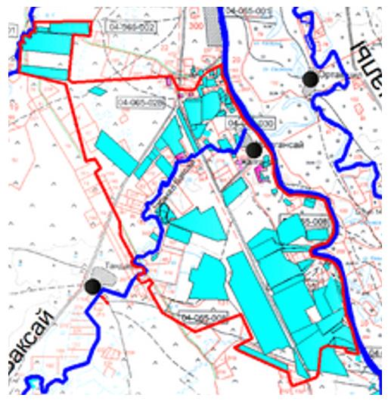

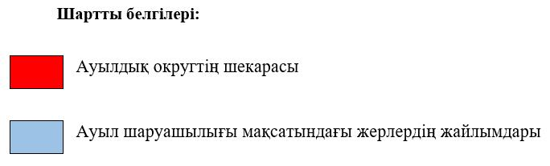

Жалғансай ауылдық округінің жеке және заңды тұлғаларының ауыл шаруашылығы жануарларының мал басын орналастыру үшін жайылымдарды қайта бөлу туралы мәліметтер
Кесте 1
№ | Атауы | Мал саны | Жайылымдардың болуы, га | Қажеттілік, га | Жетіспеушілік (-)/артығы(+), га | Жетіспеушілікті қанағаттандыру
1 | Халықтың жеке ауласындағы ауыл шаруашылығы жануарларының мал басы | МІҚ– 507 бас  Ұсақ мал – 745 бас  Жылқы – 58 бас  Түйе–7 бас | 1479 | 13 237,2 | -11 758,2 | Шалғайдағы жайылымдарға ауыстыру
2 | Шаруа және фермер қожалықтарының ауыл шаруашылығы жануарларының мал басы | МІҚ – 103 бас  Ұсақ мал – 377 бас  Жылқы – 67 бас  Түйе – 60 бас | 5576 | 6 170,4 | -594,4 | Шалғайдағы жайылымдарға ауыстыру
Жалғансай ауылдық округі
бойынша 2025-2029 жылдарға
арналған Жайылымдарды
басқару және оларды пайдалану
жөніндегі жоспарына
2-қосымша
Жайылым айналымдарының қолайлы схемалары
Жалғансай ауылдық округі үшін қолайлы жайылым айналымдарының схемасы

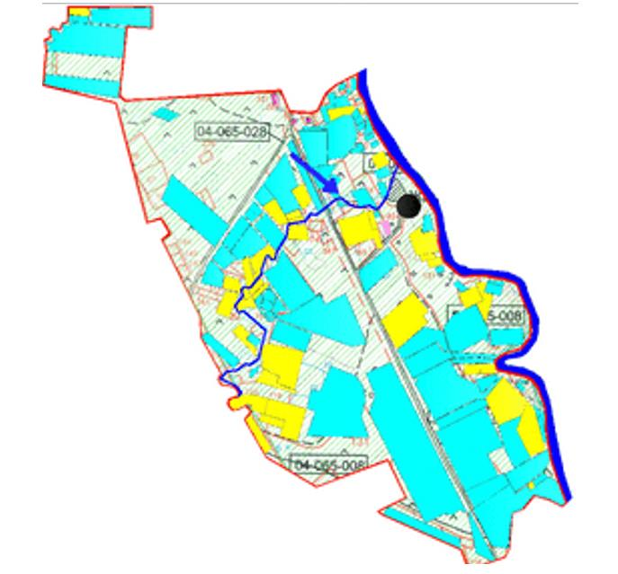

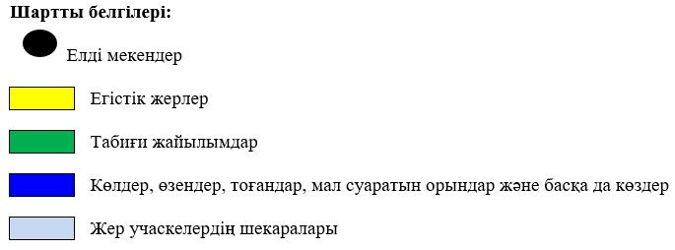

Жалғансай ауылдық округі
бойынша 2025-2029 жылдарға
арналған Жайылымдарды
басқару және оларды пайдалану
жөніндегі жоспарына
3-қосымша
Жайылымдардың, оның ішінде маусымдық жайылымдардың сыртқы және ішкі шекаралары мен алаңдары, жайылымдық инфрақұрылым объектілері белгіленген карта

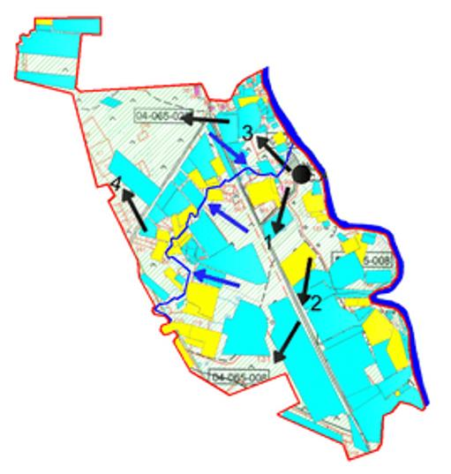

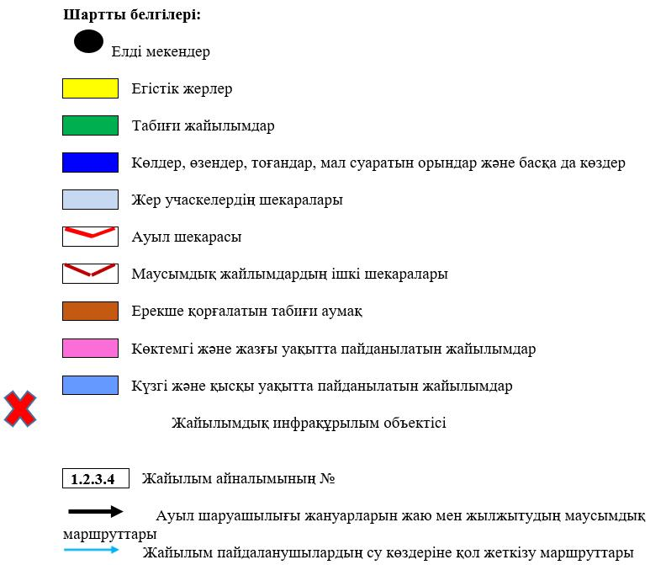

Жалғансай ауылдық округі
бойынша 2025-2029 жылдарға
арналған Жайылымдарды
басқару және оларды пайдалану
жөніндегі жоспарына
4-қосымша
Жайылым пайдаланушылардың су тұтыну нормасына сәйкес жасалған су көздеріне (көлдерге, өзендерге, тоғандарға, апандарға, суару немесе суландыру каналдарына, құбырлы немесе шахталы құдықтарға) қол жеткізу схемасы
Жалғансай ауылдық округінің аумағы арқылы ұзындығы 13 шақырым болатын "Бақсай" суландыру каналы ағып өтеді.
Жалғансай ауылдық округі

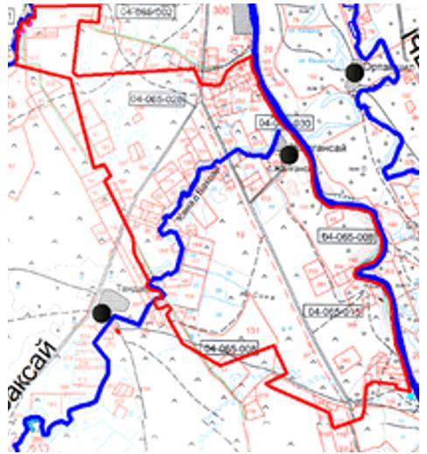



Жалғансай ауылдық округі
бойынша 2025-2029 жылдарға
арналған Жайылымдарды
басқару және оларды пайдалану
жөніндегі жоспарына
5-қосымша
Жайылымы жоқ жеке және (немесе) заңды тұлғалардың ауыл шаруашылығы жануарларының мал басын орналастыру үшін жайылымдарды қайта бөлу және оны берілетін жайылымдарға ауыстыру схемасы

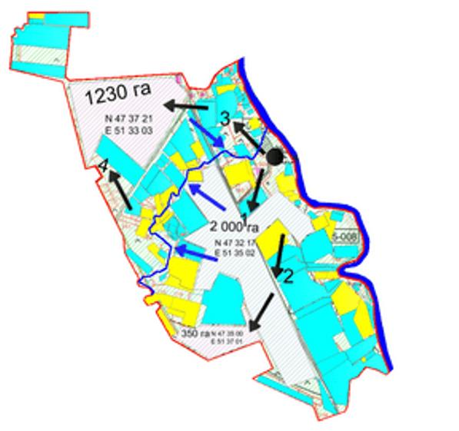

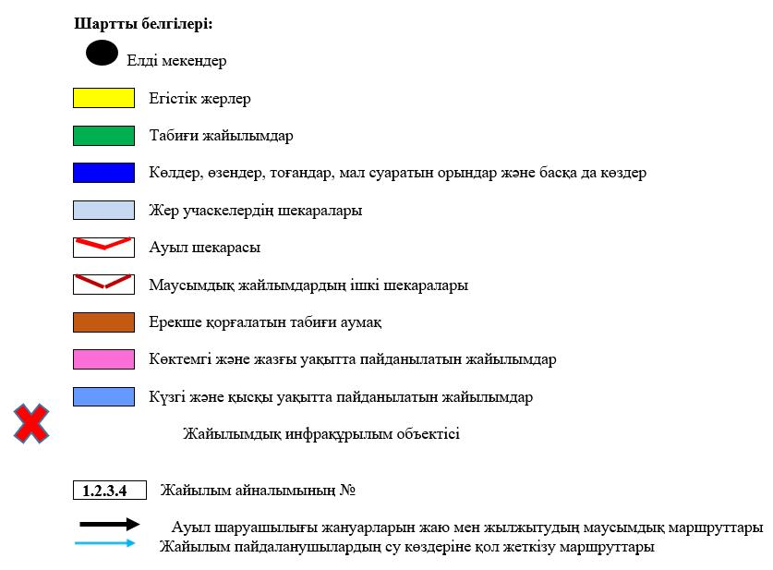

Жалғансай ауылдық округі
бойынша 2025-2029 жылдарға
арналған Жайылымдарды
басқару және оларды пайдалану
жөніндегі жоспарына
6-қосымша
Жалғансай ауылдық округі маңында орналасқан жайылымдармен қамтамасыз етілмеген жеке және (немесе) заңды тұлғалардың ауыл шаруашылығы жануарларының мал басын шалғайдағы жайылымдарға орналастыру схемасы

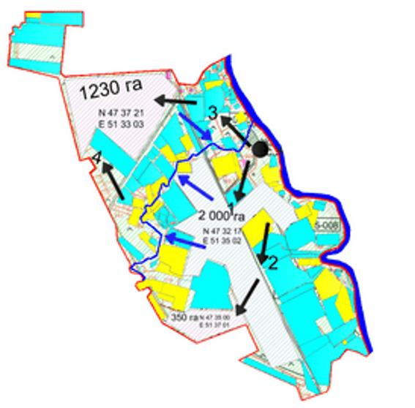

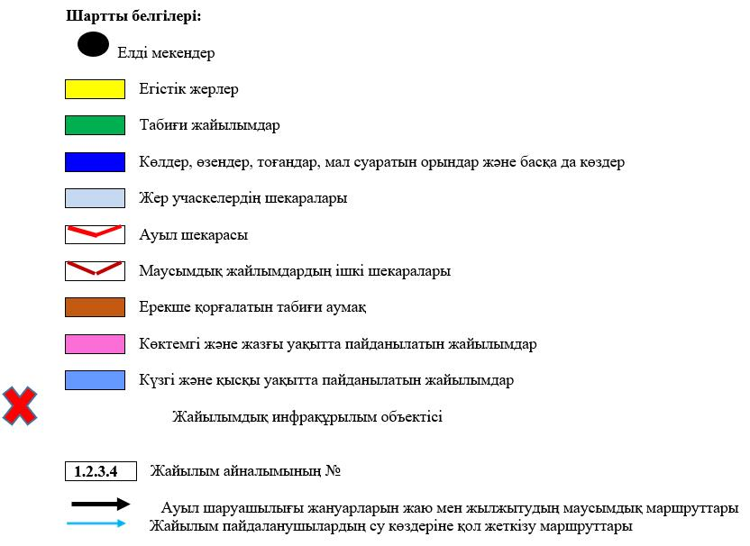

Жалғансай ауылдық округі
бойынша 2025-2029 жылдарға
арналған Жайылымдарды
басқару және оларды пайдалану
жөніндегі жоспарына
7-қосымша
Ауыл шаруашылығы жануарларын жаюдың және айдаудың маусымдық маршруттарын белгілейтін жайылымдарды пайдалану жөніндегі күнтізбелік графигі
№ | Ауылдық округтің атауы | Өрістердің нөмірлері
1 | Ауылдық округтің атауы | 1 | 2 | 3 | 4
2 | Жалғансай ауылдық округі | 25 сәуір мен 24 маусым аралығында бір реттік мал | 25 маусым мен 24 тамыз аралығында бір реттік мал | 25 тамыздан 24 қазанға дейін бір реттік мал | демалыстан өріс
Аудандық мәслихаттың
2025 жылғы 21 қарашадағы
№ 238 шешіміне
8-қосымша
Сарайшық ауылдық округі бойынша 2025-2029 жылдарға арналған Жайылымдарды басқару және пайдалану жөніндегі жоспар
Осы Сарайшық ауылдық округі бойынша 2025-2029 жылдарға арналған Жайылымдарды басқару және пайдалану жөніндегі жоспар (бұдан әрі – Жоспар) Қазақстан Республикасының 2001 жылғы 23 қаңтардағы "Қазақстан Республикасындағы жергілікті мемлекеттік басқару және өзін-өзі басқару туралы", 2017 жылғы 20 ақпандағы "Жайылымдар туралы" Заңдарына, Қазақстан Республикасы Премьер-Министрінің орынбасары – Қазақстан Республикасы Ауыл шаруашылығы министрінің 2017 жылғы 24 сәуірдегі № 173 "Жайылымдарды ұтымды пайдалану қағидаларын бекіту туралы" бұйрығына (Қазақстан Республикасының нормативтік құқықтық актілері мемлекеттік тізімінде № 15090 тіркелген), Қазақстан Республикасы Ауыл шаруашылығы министрінің 2015 жылғы 14 сәуірдегі № 3-3/332 "Жайылымдардың жалпы алаңына түсетін жүктеменің шекті рұқсат етілетін нормасын бекіту туралы" бұйрығына (Қазақстан Республикасының нормативтік құқықтық актілері мемлекеттік тізімінде № 11064 тіркелген) сәйкес әзірленді.
Жоспар жайылымдарды ұтымды пайдалану, жемшөпке қажеттілікті тұрақты қамтамасыз ету және жайылымдардың тозу процестерін болғызбау мақсатында қабылданады.
Жоспар:
1) осы жоспардың 1-қосымшасына сәйкес құқық белгілейтін құжаттар негізінде жер санаттары, жер учаскелерінің меншік иелері және жер пайдаланушылар бөлінісінде әкімшілік-аумақтық бірлік аумағында жайылымдардың орналасу схемасын (картасын);
2) осы жоспардың 2-қосымшасына сәйкес жайылым айналымдарының қолайлы схемаларын;
3) осы жоспардың 3-қосымшасына сәйкес жайылымдардың, оның ішінде маусымдық жайылымдардың сыртқы және ішкі шекаралары мен алаңдары, жайылымдық инфрақұрылым объектілері белгіленген картаны;
4) осы жоспардың 4-қосымшасына сәйкес жайылым пайдаланушылардың су тұтыну нормасына сәйкес жасалған су көздерiне (көлдерге, өзендерге, тоғандарға, апандарға, суару немесе суландыру каналдарына, құбырлы немесе шахталы құдықтарға) қол жеткізу схемасын;
5) осы жоспардың 5-қосымшасына сәйкес жайылымы жоқ жеке және (немесе) заңды тұлғалардың ауыл шаруашылығы жануарларының мал басын орналастыру үшін жайылымдарды қайта бөлу және оны берілетін жайылымдарға ауыстыру схемасын;
6) осы жоспардың 6-қосымшасына сәйкес аудандық маңызы бар қала, кент, ауыл, ауылдық округ маңында орналасқан жайылымдармен қамтамасыз етілмеген жеке және (немесе) заңды тұлғалардың ауыл шаруашылығы жануарларының мал басын шалғайдағы жайылымдарға орналастыру схемасын;
7) осы жоспардың 7-қосымшасына сәйкес ауыл шаруашылығы жануарларын жаюдың және айдаудың маусымдық маршруттарын белгілейтін жайылымдарды пайдалану жөніндегі күнтізбелік графикті қамтиды.
Жоспар жайылымдарды геоботаникалық зерттеп-қараудың жай-күйі туралы мәліметтер, ветеринариялық-санитариялық объектілер туралы мәліметтер, иелерін – жайылым пайдаланушыларды, жеке және (немесе) заңды тұлғаларды көрсете отырып, ауыл шаруашылығы жануарлары мал басының саны туралы деректер, ауыл шаруашылығы жануарларының түрлері мен жыныстық жас топтары бойынша қалыптастырылған үйірлердің, отарлардың, табындардың саны туралы деректер, шалғайдағы жайылымдарда жаю үшін ауыл шаруашылығы жануарларының мал басын қалыптастыру туралы мәліметтер, екпе және аридтік жайылымдарда ауыл шаруашылығы жануарларын жаю ерекшеліктері, малды айдап өтуге арналған сервитуттар туралы мәліметтер, мемлекеттік органдар, жеке және (немесе) заңды тұлғалар берген өзге де деректер ескеріле отырып, жергілікті өзін-өзі басқару органдарының, ауыл, ауылдық округ әкімдері және жайылым пайдаланушылардың қатысуымен қабылданды.
Сарайшықауылдық округі аумағының жалпы ауданы 64949 га, оның ішінде елді мекен жерлері –530 га, босалқы жерлер –39 338 га.
Әкімшілік-аумақтық бөлінісі бойынша Сарайшық ауылдық округінде 2 ауылдық елді мекен бар.
Ауданның климаты күрт континентальды, өте құрғақшыл, жазы ыстық және қысы орташа суық.
Жаз ұзақ, ыстық, күнгей. Ол орта есеппен 6 айға созылады: сәуір айының ортасынан қазан айының ортасына дейін. Ең ыстық ай шілде, орташа айлық ауа температурасы 25,2о. Шілдеде және тамызда белгіленген температуралардың абсолюттік максимумы - + 45о.
Қыс өте ұзақ емес – 3-4 айға жуық, өте тұрақты аязды ауа райымен, шуақ күндері көп, жиі қатты жел болады. Ең салқын ай қаңтар болып табылады.
Климаттың күрт континентальды белгілерін қалыптастыруға осы аумаққа тән циркуляциялық процестер үлкен үлес қосады. Қыста мұнда Сібір антициклонының батыс сілемінің шеткері орналасқан. Бұл шығыс және оңтүстік-шығыс бағыттағы желдердің басым болуымен түсіндіріледі. Жылдың жылы мезгілінде - Ирандық термиялық депрессияның солтүстік-батыс перифериясы, сондықтан солтүстік-батыс және батыс бағыттарындағы жел басым болып отыр.
Аудан аумағы Каспий маңы ойпатының орталық бөлігі шегінде шөл-дала климаттық аймағында орналасқан. Ауыл аумағының қазіргі геоморфологиялық бейнесі геологиялық даму тарихымен тығыз байланысты және Каспий теңізінің тез ауытқуы кезінде неогендік кезеңде қалыптасқан аллювиальды-теңіз эрозионды-аккумулятивті террасаның үстіңгі қабатымен және осы жерден кейінгі Жайық өзенінің ежелгі атырауының пайда болуымен анықталады.
Өсімдік жамылғысы үшін ксерофильді жартылай шөптер үстемдігі тән, олар біркелкі, кесілген өсімдік жамылғысын құрайды.
Жайық өзенінің алқабында шалғынды-батпақты топырақтарда – аққулар таралған. Жазықтың батысы, шалғынды-батпақты топырақтардағы өзен алаптары бойынша өсімдіктер құрақ, шаңды-жусанды ажрек, түйнекөлең типтерінен тұрады.
Табиғи өсімдіктер шөлді, шалғынды, батпақты және орман өсімдіктерімен сипатталады.
Топырақ түзілу жағдайларының алуан түрлілігі салдарынан аудан аумағындағы топырақ жамылғысы алуан түрлілігімен ерекшеленеді. Шөлді аймақ қоңыр топырағы бар cолтүстік шөлді аймақтарға және сұр-қоңыр топырағы бар оңтүстік шөлді аймаққа бөлінеді. Топырақ жайылым ретінде пайдаланылады, суаруда ошақты егіншілік дамыған.
Ауданда аймақтық топырақтардан басқа ұрықсыз сорлар мен сортаңдар, құмдар мен гидроморфтық топырақтардың (шалғынды-қызғылт, шалғынды-қоңыр, шалғынды және лиманды-аплювиальды-шалғынды және шалғынды-батпақты) айтарлықтай алаңдары бар.
Аймақтың топырақтары аз өнімді жайылымдар ретінде пайдаланылады. Гидроморфты топырақ құнды жайылымдар мен шабындық жерлер болып табылады, көкөніс-бақша дақылдары мен тары өсірілетін суармалы егіншілік үшін пайдаланылады.
2025 жылдың 1 қаңтарына Сарайшық ауылдық округінде (жеке ауласында) 675 бас ірі қара, 2 441 бас ұсақ мал, 90 бас жылқы, 25 түйе бар.
Мал басына түсетін жүктеме нормасын МІҚ - 18 га/бас., ұсақ мал- 3,6 га/бас, жылқы – 21,6 га/бас, түйе-25,2 га/бас деп алсақ, жергілікті халықтың жеке ауласындағы ауыл шаруашылығы жануарларын жаю үшін 23 295,6 га га жайылым қажет.
Есебі:
МІҚ үшін – 675 бас *18га./бас= 12 150гектар.
Ұсақ мал үшін – 2 441 бас *3,6га./бас= 8 787,6гектар.
Жылқы үшін – 80 бас *21,6га./бас= 1 728гектар.
Түйе үшін – 25 бас *25,2 га./бас= 630гектар.
12 150 га.+ 8 787,6 га.+ 1 728 га.+ 630 га.=23 295,6гектар.
23 295,6 - 146 = 23 149,6гектар.
Сарайшық елді мекенінің аумағы шегіндегі жайылымдар алаңы – 146 га болса, қосымша 23 149,6 га жайылым қажет.
2025 жылдың 1 қаңтарына Сарайшық ауылдық округінің ЖШС, шаруа және фермерлік қожалықтарындағы мал басы: ірі қара мал 890 бас, ұсақ мал 678 бас, жылқы 641 бас, түйе 452 бас құрайды.
ЖШС-нің, шаруа және фермер қожалықтарының ауыл шаруашылығы жануарларын жаю үшін қолда бар жайылымдық алқаптары 15 280 га болса, қосымша 28 416,8 га жайылым қажет.
Есебі:
МІҚ үшін – 890 бас *18га./бас= 16 020гектар.
Ұсақ мал үшін – 678 бас *3,6га./бас= 2 440,8гектар.
Жылқы үшін – 641 бас *21,6га./бас= 13 845,6гектар.
Түйе үшін – 452 бас *25,2 га./бас = 11 390,4гектар.
16 020 га.+ 2 440,8 га.+ 13 845,6 га.+ 11 390,4 га.= 43 696,8гектар.
43 696,8 – 15 280 = 28 416,8гектар.
Махамбет ауданының жер балансының мәліметтеріне сәйкес, Сарайшықауылдық округі аумағындағы барлық ЖШС, шаруа және фермер қожалықтарының жер пайдалануындағы жайылым алаңы 15 280 га құрайды.
Сарайшық ауылдық округінің аумағында 1 (бір) мал қорымы бар.
Сарайшық ауылдық округінің аумағында аридтік жайылымдар жоқ.
Сарайшық ауылдық округінде мал айдауға арналған сервитуттар орнатылмаған.
Жоғарыда баяндалғанның негізінде, "Жайылымдар туралы" Қазақстан Республикасы Заңының 15-бабы 3-тармағына сәйкес, ауыл шегінде жайылымдармен қамтамасыз етілмеген жергілікті халықтың жеке ауласындағы және Сарайшықауылдық округінің шаруа және фермер қожалықтарының ауыл шаруашылығы жануарлары осы жоспарға 5-қосымшаға сәйкес шалғайдағы жайылымдарға ауыстырылады.
Сарайшық ауылдық округі
бойынша 2025-2029 жылдарға
арналған Жайылымдарды
басқару және оларды пайдалану
жөніндегі жоспарына
1-қосымша
Құқық белгілейтін құжаттар негізінде жер санаттары, жер учаскелерінің меншік иелері және жер пайдаланушылар бөлінісінде Сарайшық ауылдық округі аумағында жайылымдардың орналасу схемасы (картасы)

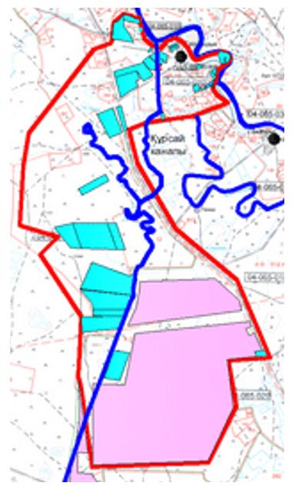

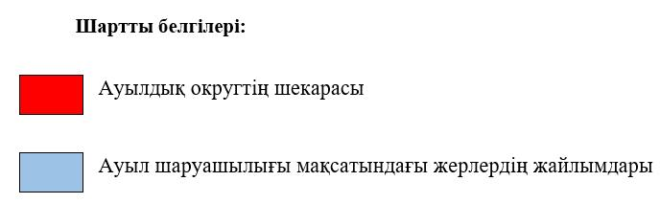

Сарайшық ауылдық округінің жеке және заңды тұлғаларының ауыл шаруашылығы жануарларының мал басын орналастыру үшін жайылымдарды қайта бөлу туралы мәліметтер
Кесте 1
№ | Атауы | Мал саны | Жайылымдардың болуы, га | Қажеттілік, га | Жетіспеушілік (-)/артығы(+), га | Жетіспеушілікті қанағаттандыру
1 | Халықтың жеке ауласындағы ауыл шаруашылығы жануарларының мал басы | МІҚ–675 бас  Ұсақ мал – 2 441 бас  Жылқы – 80 бас  Түйе– 25 бас | 146 | 23 295,6 | -23 149,6 | Шалғайдағы жайылымдарға ауыстыру
2 | Шаруа және фермер қожалықтарының ауыл шаруашылығы жануарларының мал басы | МІҚ – 890 бас  Ұсақ мал – 678 бас  Жылқы – 641 бас  Түйе – 452 бас | 15 280 | 43 696,8 | -28 416,8 | Шалғайдағы жайылымдарға ауыстыру
Сарайшық ауылдық округі
бойынша 2025-2029 жылдарға
арналған Жайылымдарды
басқару және оларды пайдалану
жөніндегі жоспарына
2-қосымша
Жайылым айналымдарының қолайлы схемалары Сарайшық ауылдық округі үшін қолайлы жайылым айналымдарының схемасы

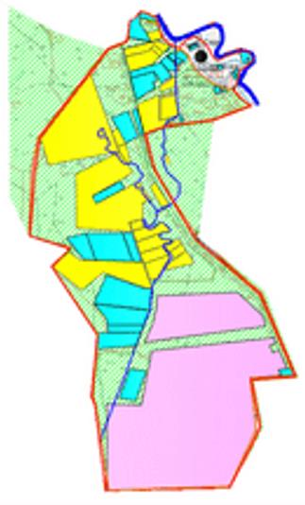

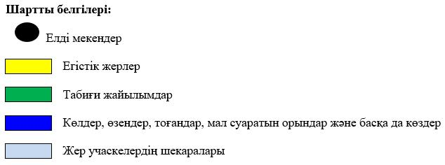

Сарайшық ауылдық округі
бойынша 2025-2029 жылдарға
арналған Жайылымдарды
басқару және оларды пайдалану
жөніндегі жоспарға
3-қосымша
Жайылымдардың, оның ішінде маусымдық жайылымдардың сыртқы және ішкі шекаралары мен алаңдары, жайылымдық инфрақұрылым объектілері белгіленген карта

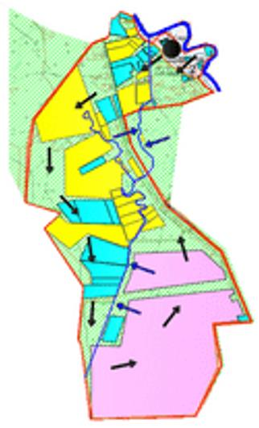

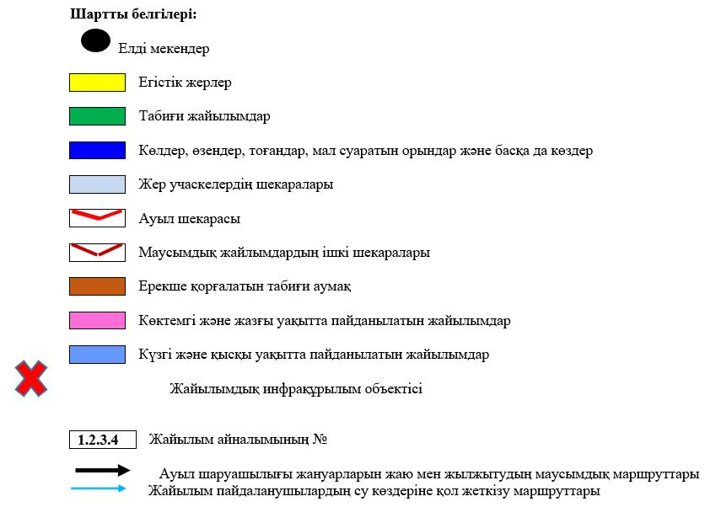

Сарайшық ауылдық округі
бойынша 2025-2029 жылдарға
арналған Жайылымдарды
басқару және оларды пайдалану
жөніндегі жоспарына
4-қосымша
Жайылым пайдаланушылардың су тұтыну нормасына сәйкес жасалған су көздеріне (көлдерге, өзендерге, тоғандарға, апандарға, суару немесе суландыру каналдарына, құбырлы немесе шахталы құдықтарға) қол жеткізу схемасы
Сарайшық ауылдық округінің аумағы арқылы ұзындығы 27 шақырым болатын "Құрсай" суландыру каналы ағып өтеді.
Сарайшық ауылдық округі

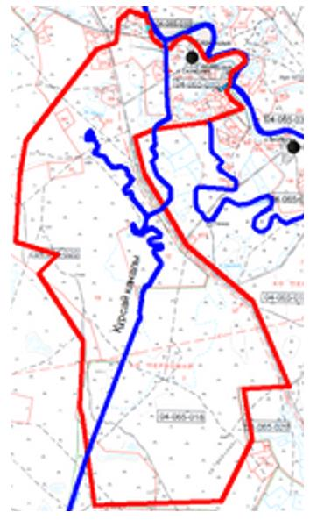

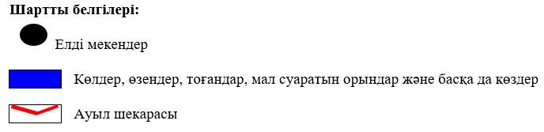

Сарайшық ауылдық округі
бойынша 2025-2029 жылдарға
арналған Жайылымдарды
басқару және оларды пайдалану
жөніндегі жоспарына
5-қосымша
Жайылымы жоқ жеке және (немесе) заңды тұлғалардың ауыл шаруашылығы жануарларының мал басын орналастыру үшін жайылымдарды қайта бөлу және оны берілетін жайылымдарға ауыстыру схемасы

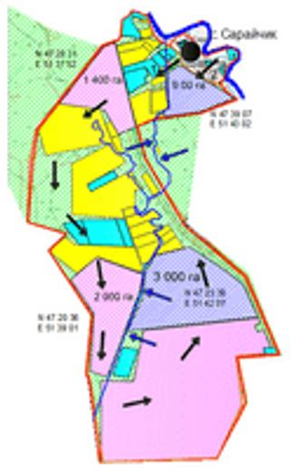

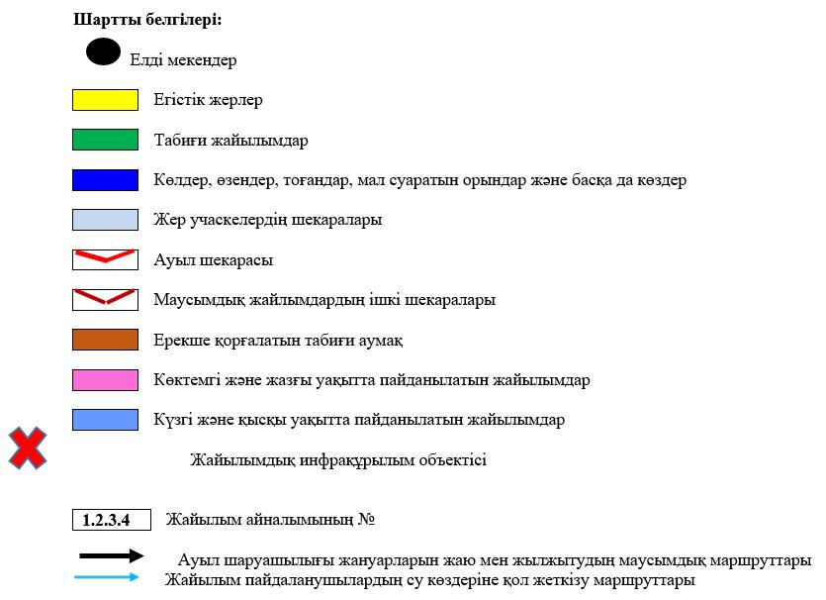

Сарайшық ауылдық округі
бойынша 2025-2029 жылдарға
арналған Жайылымдарды
басқару және оларды пайдалану
жөніндегі жоспарына
6-қосымша
Сарайшық ауылдық округі маңында орналасқан жайылымдармен қамтамасыз етілмеген жеке және (немесе) заңды тұлғалардың ауыл шаруашылығы жануарларының мал басын шалғайдағы жайылымдарға орналастыру схемасы

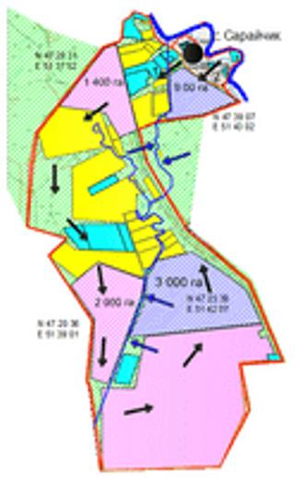

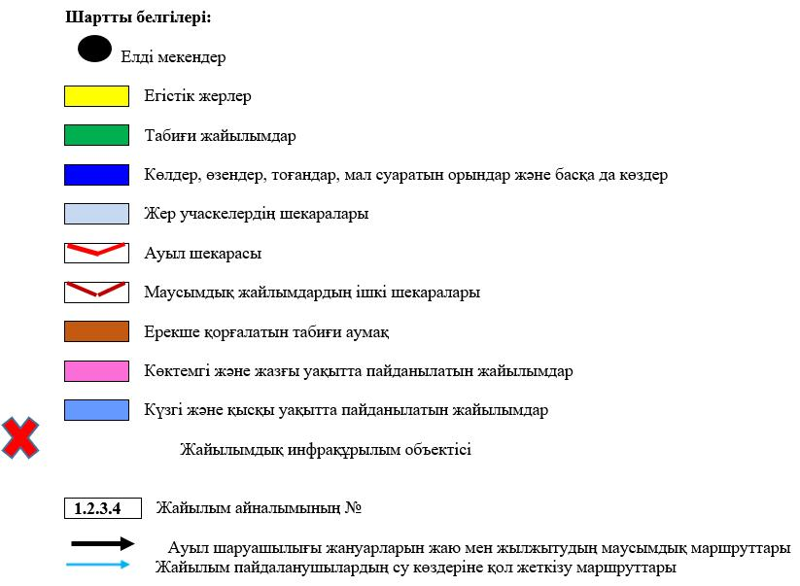

Сарайшық ауылдық округі
бойынша 2025-2029 жылдарға
арналған Жайылымдарды
басқару және оларды пайдалану
жөніндегі жоспарына
7-қосымша
Ауыл шаруашылығы жануарларын жаюдың және айдаудың маусымдық маршруттарын белгілейтін жайылымдарды пайдалану жөніндегі күнтізбелік графигі
№ | Ауылдық округтің атауы | Өрістердің нөмірлері
1 | Ауылдық округтің атауы | 1 | 2 | 3 | 4
2 | Сарайшық ауылдық округі | 25 сәуір мен 24 маусым аралығында бір реттік мал | 25 маусым мен 24 тамыз аралығында бір реттік мал | 25 тамыздан 24 қазанға дейін бір реттік мал | демалыстан өріс
Аудандық мәслихаттың
2025 жылғы 21 қарашадағы
№ 238 шешіміне
9-қосымша
Махамбет ауылдық округі бойынша 2025-2029 жылдарға арналған Жайылымдарды басқару және пайдалану жөніндегі жоспар
Осы Махамбет ауылдық округі бойынша 2025-2029 жылдарға арналған Жайылымдарды басқару және пайдалану жөніндегі жоспар (бұдан әрі – Жоспар) Қазақстан Республикасының 2001 жылғы 23 қаңтардағы "Қазақстан Республикасындағы жергілікті мемлекеттік басқару және өзін-өзі басқару туралы", 2017 жылғы 20 ақпандағы "Жайылымдар туралы" Заңдарына, Қазақстан Республикасы Премьер-Министрінің орынбасары – Қазақстан Республикасы Ауыл шаруашылығы министрінің 2017 жылғы 24 сәуірдегі № 173 "Жайылымдарды ұтымды пайдалану қағидаларын бекіту туралы" бұйрығына (Қазақстан Республикасының нормативтік құқықтық актілері мемлекеттік тізімінде № 15090 тіркелген), Қазақстан Республикасы Ауыл шаруашылығы министрінің 2015 жылғы 14 сәуірдегі № 3-3/332 "Жайылымдардың жалпы алаңына түсетін жүктеменің шекті рұқсат етілетін нормасын бекіту туралы" бұйрығына (Қазақстан Республикасының нормативтік құқықтық актілері мемлекеттік тізімінде № 11064 тіркелген) сәйкес әзірленді.
Жоспар жайылымдарды ұтымды пайдалану, жемшөпке қажеттілікті тұрақты қамтамасыз ету және жайылымдардың тозу процестерін болғызбау мақсатында қабылданады.
Жоспар:
1) осы жоспардың 1-қосымшасына сәйкес құқық белгілейтін құжаттар негізінде жер санаттары, жер учаскелерінің меншік иелері және жер пайдаланушылар бөлінісінде әкімшілік-аумақтық бірлік аумағында жайылымдардың орналасу схемасын (картасын);
2) осы жоспардың 2-қосымшасына сәйкес жайылым айналымдарының қолайлы схемаларын;
3) осы жоспардың 3-қосымшасына сәйкес жайылымдардың, оның ішінде маусымдық жайылымдардың сыртқы және ішкі шекаралары мен алаңдары, жайылымдық инфрақұрылым объектілері белгіленген картаны;
4) осы жоспардың 4-қосымшасына сәйкес жайылым пайдаланушылардың су тұтыну нормасына сәйкес жасалған су көздерiне (көлдерге, өзендерге, тоғандарға, апандарға, суару немесе суландыру каналдарына, құбырлы немесе шахталы құдықтарға) қол жеткізу схемасын;
5) осы жоспардың 5-қосымшасына сәйкес жайылымы жоқ жеке және (немесе) заңды тұлғалардың ауыл шаруашылығы жануарларының мал басын орналастыру үшін жайылымдарды қайта бөлу және оны берілетін жайылымдарға ауыстыру схемасын;
6) осы жоспардың 6-қосымшасына сәйкес аудандық маңызы бар қала, кент, ауыл, ауылдық округ маңында орналасқан жайылымдармен қамтамасыз етілмеген жеке және (немесе) заңды тұлғалардың ауыл шаруашылығы жануарларының мал басын шалғайдағы жайылымдарға орналастыру схемасын;
7) осы жоспардың 7-қосымшасына сәйкес ауыл шаруашылығы жануарларын жаюдың және айдаудың маусымдық маршруттарын белгілейтін жайылымдарды пайдалану жөніндегі күнтізбелік графикті қамтиды.
Жоспар жайылымдарды геоботаникалық зерттеп-қараудың жай-күйі туралы мәліметтер, ветеринариялық-санитариялық объектілер туралы мәліметтер, иелерін – жайылым пайдаланушыларды, жеке және (немесе) заңды тұлғаларды көрсете отырып, ауыл шаруашылығы жануарлары мал басының саны туралы деректер, ауыл шаруашылығы жануарларының түрлері мен жыныстық жас топтары бойынша қалыптастырылған үйірлердің, отарлардың, табындардың саны туралы деректер, шалғайдағы жайылымдарда жаю үшін ауыл шаруашылығы жануарларының мал басын қалыптастыру туралы мәліметтер, екпе және аридтік жайылымдарда ауыл шаруашылығы жануарларын жаю ерекшеліктері, малды айдап өтуге арналған сервитуттар туралы мәліметтер, мемлекеттік органдар, жеке және (немесе) заңды тұлғалар берген өзге де деректер ескеріле отырып, жергілікті өзін-өзі басқару органдарының, ауыл, ауылдық округ әкімдері және жайылым пайдаланушылардың қатысуымен қабылданды.
Махамбет ауылдық округі аумағының жалпы ауданы 64949 га, оның ішінде елді мекен жерлері –5 270га, босалқы жерлер –1 584 га.
Әкімшілік-аумақтық бөлінісі бойынша Махамбет ауылдық округінде 2 ауылдық елді мекен бар.
Ауданның климаты күрт континентальды, өте құрғақшыл, жазы ыстық және қысы орташа суық.
Жаз ұзақ, ыстық, күнгей болады. Ол орта есеппен 6 айға: сәуір айының ортасынан қазан айының ортасына дейін созылады. Ең ыстық ай - шілде айы, орташа айлық ауа температурасы 25,2оС болып табылады. Шілде және тамыз айларында белгіленген температуралардың абсолюттік максимумы - + 45оС дейін жетеді.
Қыс өте ұзақ емес – 3-4 айға жуық, өте тұрақты аязды ауа райымен, шуақ күндері көп, жиі қатты жел болады. Ең салқын ай қаңтар болып табылады.
Климаттың күрт континентальды белгілерін қалыптастыруға осы аумаққа тән циркуляциялық процестері үлкен үлес қосады.Қыста мұнда Сібір антициклонының батыс сілемінің шеткері орналасқан. Бұл шығыс және оңтүстік-шығыс бағыттағы желдердің басым болуымен түсіндіріледі. Жылдың жылы мезгілінде - Ирандық термиялық депрессияның солтүстік-батыс перифериясы басым түседі, сондықтан солтүстік-батыс және батыс бағыттарындағы жел басым болып отыр.
Аудан аумағы Каспий маңы ойпатының орталық бөлігі шегінде шөл-дала климаттық аймағында орналасқан. Ауыл аумағының қазіргі геоморфологиялық бейнесі геологиялық даму тарихымен тығыз байланысты және Каспий теңізінің тез ауытқуы кезінде неогендік кезеңде қалыптасқан аллювиальды-теңіз эрозионды-аккумулятивті террасаның үстіңгі қабатымен және осы жерден кейінгі Жайық өзенінің ежелгі атырауының пайда болуымен анықталады.
Өсімдік жамылғысы үшін ксерофильді жартылай шөптер үстемдігі тән, олар біркелкі, кесілген өсімдік жамылғысын құрайды.
Жайық өзенінің алқабында шалғынды-батпақты топырақтарда – аққулар таралған. Жазықтың батысы, шалғынды-батпақты топырақтардағы өзен алаптары бойынша өсімдіктер құрақ, шаңды-жусанды ажрек, түйнекөлең типтерінен тұрады.
Табиғи өсімдіктер шөлді, шалғынды, батпақты және орман өсімдіктерімен сипатталады.
Топырақ түзілу жағдайларының алуан түрлілігі салдарынан аудан аумағындағы топырақ жамылғысы алуан түрлілігімен ерекшеленеді. Шөлді аймақ қоңыр топырағы бар cолтүстік шөлді аймақтарға және сұр-қоңыр топырағы бар оңтүстік шөлді аймаққа бөлінеді. Топырақ жайылым ретінде пайдаланылады, суаруда ошақты егіншілік дамыған.
Ауданда аймақтық топырақтардан басқа ұрықсыз сорлар мен сортаңдар, құмдар мен гидроморфтық топырақтардың (шалғынды-қызғылт, шалғынды-қоңыр, шалғынды және лиманды-аплювиальды-шалғынды және шалғынды-батпақты) айтарлықтай алаңдары бар.
Аймақтың топырақтары аз өнімді жайылымдар ретінде пайдаланылады. Гидроморфты топырақ құнды жайылымдар мен шабындық жерлер болып табылады, көкөніс-бақша дақылдары мен тары өсірілетін суармалы егіншілік үшін пайдаланылады.
2025 жылдың 1қаңтарынаМахамбет ауылдық округінде (жеке ауласында) 1 315 бас ірі қара, 4 272 бас ұсақ мал, 243 бас жылқы, 131 түйе бар.
Мал басына түсетін жүктеме нормасын МІҚ - 18 га/бас., ұсақ мал- 3,6 га/бас, жылқы – 21,6 га/бас, түйе-25,2 га/бас деп алсақ, жергілікті халықтың жеке ауласындағы ауыл шаруашылығы жануарларын жаю үшін 43 279,2 га га жайылым қажет.
Есебі:
МІҚ үшін – 1 315 бас *18га./бас= 23 670 га.
Ұсақ мал үшін – 4 272 бас *3,6га./бас= 15 379,2 га.
Жылқы үшін – 243 бас *21,6га./бас= 5 248,8 га.
Түйе үшін – 131 бас *25,2 га./бас= 3 301,2 га.
23 670 га.+ 15 379,2 га.+ 5 248,8 га.+ 3 301,2 га.=47 599,2 га.
47 599,2 - 4 320= 43 279,2 га.
Махамбет елді мекенінің аумағы шегіндегі жайылымдар алаңы – 4320 болса, қосымша 43 279,2 га жайылым қажет.
2025 жылдың 1 қаңтарына Махамбет ауылдық округінің ЖШС, шаруа және фермерлік қожалықтарындағы мал басы: ірі қара мал 872 бас, ұсақ мал 279 бас, жылқы 1 080 бас, түйе 145 бас құрайды.
ЖШС-нің, шаруа және фермер қожалықтарының ауыл шаруашылығы жануарларын жаю үшін қолда бар жайылымдық алқаптары 1 115 га болса, қосымша 42 567,4 га жайылым қажет.
Есебі:
МІҚ үшін – 872 бас *18га./бас= 15 696 га.
Ұсақ мал үшін – 279 бас *3,6га./бас= 1 004,4 га.
Жылқы үшін – 1 080 бас *21,6га./бас= 23 328 га.
Түйе үшін – 145 бас *25,2 га./бас = 3 654 га.
15 696 га.+ 1 004,4 га.+ 23 328 га.+ 3 654 га.= 43 682,4 га.
43 682,4 -1 115 = 42 567,4 га.
Махамбет ауданының жер балансының мәліметтеріне сәйкес, Махамбетауылдық округі аумағындағы барлық ЖШС, шаруа және фермер қожалықтарының жер пайдалануындағы жайылым алаңы 1 115 га құрайды.
Махамбет ауылдық округінің аумағында 1 (бір) мал қорымы бар.
Махамбет ауылдық округінің аумағында аридтік жайылымдар жоқ.
Махамбет ауылдық округінде мал айдауға арналған сервитуттар орнатылмаған.
Жоғарыда баяндалғанның негізінде, "Жайылымдар туралы" Қазақстан Республикасы Заңының 15-бабы 3-тармағына сәйкес, ауыл шегінде жайылымдармен қамтамасыз етілмеген жергілікті халықтың жеке ауласындағы жәнеМахамбет ауылдық округінің шаруа және фермер қожалықтарының ауыл шаруашылығы жануарлары осы жоспарға 5-қосымшаға сәйкес шалғайдағы жайылымдарға ауыстырылады.
Махамбет ауылдық округі
бойынша 2025-2029 жылдарға
арналған Жайылымдарды
басқару және оларды пайдалану
жөніндегі жоспарына
1-қосымша
Құқық белгілейтін құжаттар негізінде жер санаттары, жер учаскелерінің меншік иелері және жер пайдаланушылар бөлінісінде Махамбет ауылдық округі аумағында жайылымдардың орналасу схемасы (картасы)

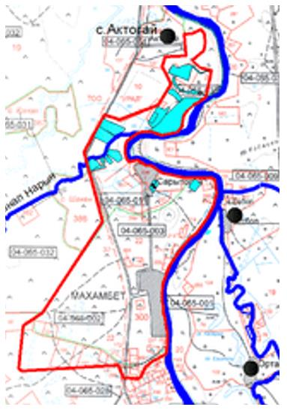

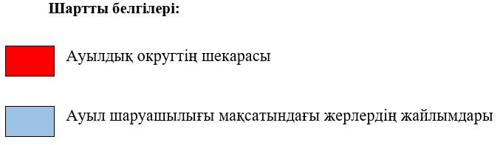

Махамбет ауылдық округінің жеке және заңды тұлғаларының ауыл шаруашылығы жануарларының мал басын орналастыру үшін жайылымдарды қайта бөлу туралы мәліметтер
Кесте 1
№ | Атауы | Мал саны | Жайылымдардың болуы, га | Қажеттілік, га | Жетіспеушілік (-)/артығы(+), га | Жетіспеушілікті қанағаттандыру
1 | Халықтың жеке ауласындағы ауыл шаруашылығы жануарларының мал басы | МІҚ–1 315 бас  Ұсақ мал – 4 272 бас  Жылқы – 243 бас  Түйе–131 бас | 4 320 | 47 599,2 | -43 279,2 | Шалғайдағы жайылымдарға ауыстыру
2 | Шаруа және фермер қожалықтарының ауыл шаруашылығы жануарларының мал басы | МІҚ – 872 бас  Ұсақ мал – 279 бас  Жылқы – 1 080 бас  Түйе –145 бас | 1 115 | 43 682,4 | -42 567,4 | Шалғайдағы жайылымдарға ауыстыру
Махамбет ауылдық округі
бойынша 2025-2029 жылдарға
арналған Жайылымдарды
басқару және оларды пайдалану
жөніндегі жоспарына
2-қосымша
Жайылым айналымдарының қолайлы схемалары
Махамбетауылдық округі үшін қолайлы жайылым айналымдарының схемасы

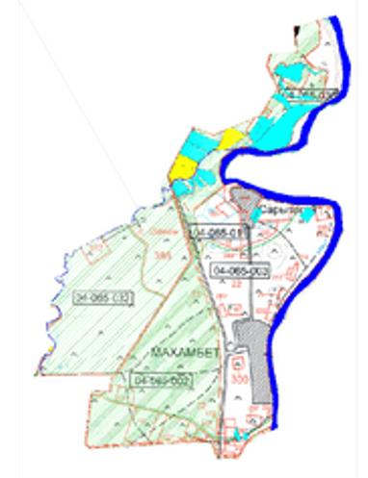

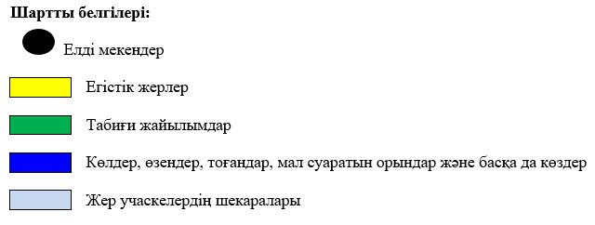

Махамбет ауылдық округі
бойынша 2025-2029 жылдарға
арналған Жайылымдарды
басқару және оларды пайдалану
жөніндегі жоспарына
3-қосымша
Жайылымдардың, оның ішінде маусымдық жайылымдардың сыртқы және ішкі шекаралары мен алаңдары, жайылымдық инфрақұрылым объектілері белгіленген карта

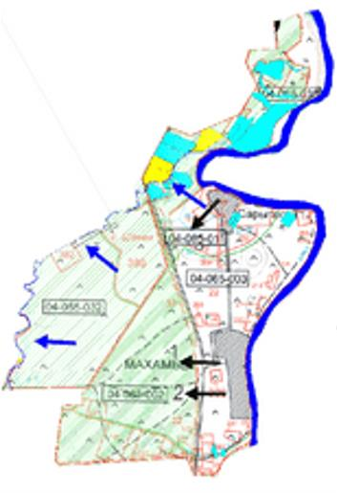

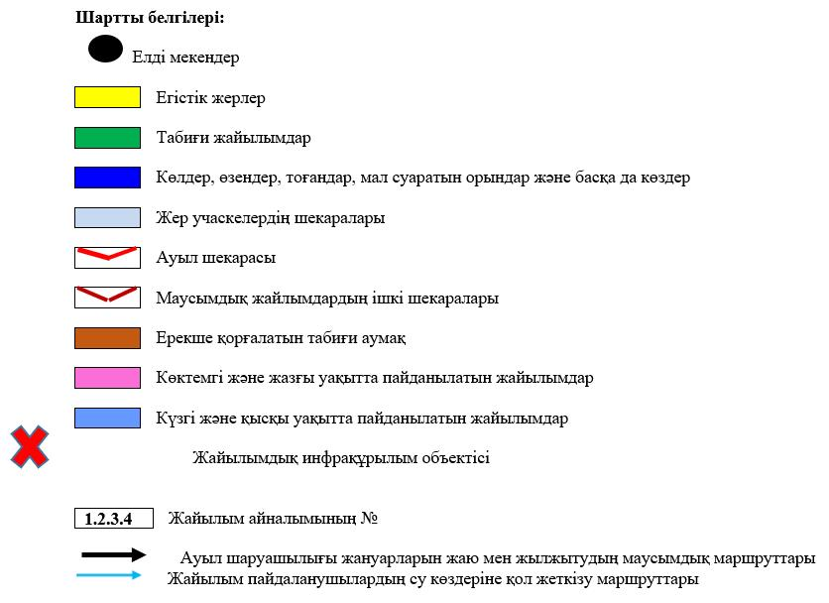

Махамбет ауылдық округі
бойынша 2025-2029 жылдарға
арналған Жайылымдарды
басқару және оларды пайдалану
жөніндегі жоспарына
4-қосымша
Жайылым пайдаланушылардың су тұтыну нормасына сәйкес жасалған су көздеріне (көлдерге, өзендерге, тоғандарға, апандарға, суару немесе суландыру каналдарына, құбырлы немесе шахталы құдықтарға) қол жеткізу схемасы
Махамбет ауылдық округінің аумағы арқылы ұзындығы 27 шақырым болатын "Нарын" суландыру каналы ағып өтеді.
Махамбет ауылдық округі

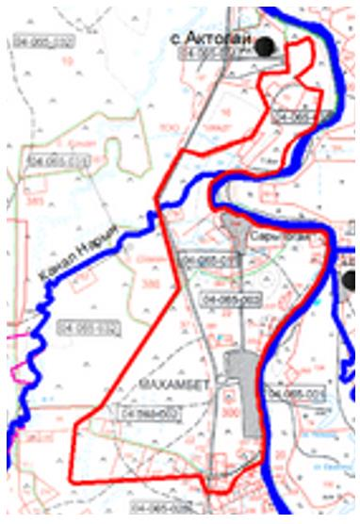

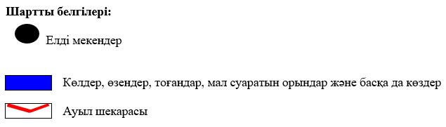

Махамбет ауылдық округі
бойынша 2025-2029 жылдарға
арналған Жайылымдарды
басқару және оларды пайдалану
жөніндегі жоспарына
5-қосымша
Жайылымы жоқ жеке және (немесе) заңды тұлғалардың ауыл шаруашылығы жануарларының мал басын орналастыру үшін жайылымдарды қайта бөлу және оны берілетін жайылымдарға ауыстыру схемасы

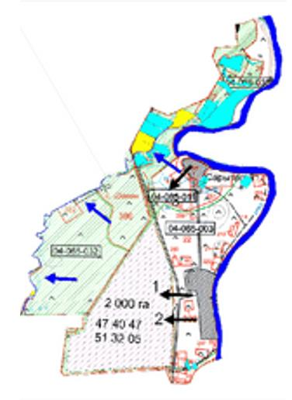

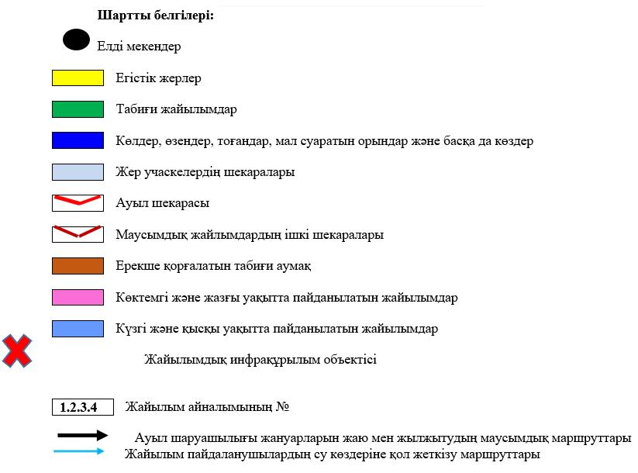

Махамбет ауылдық округі
бойынша 2025-2029 жылдарға
арналған Жайылымдарды
басқару және оларды пайдалану
жөніндегі жоспарына
6-қосымша
Махамбет ауылдық округі маңында орналасқан жайылымдармен қамтамасыз етілмеген жеке және (немесе) заңды тұлғалардың ауыл шаруашылығы жануарларының мал басын шалғайдағы жайылымдарға орналастыру схемасы

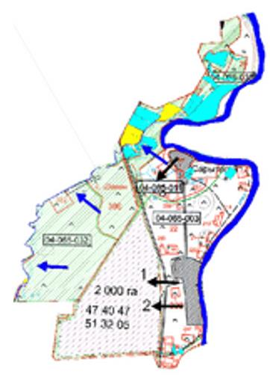

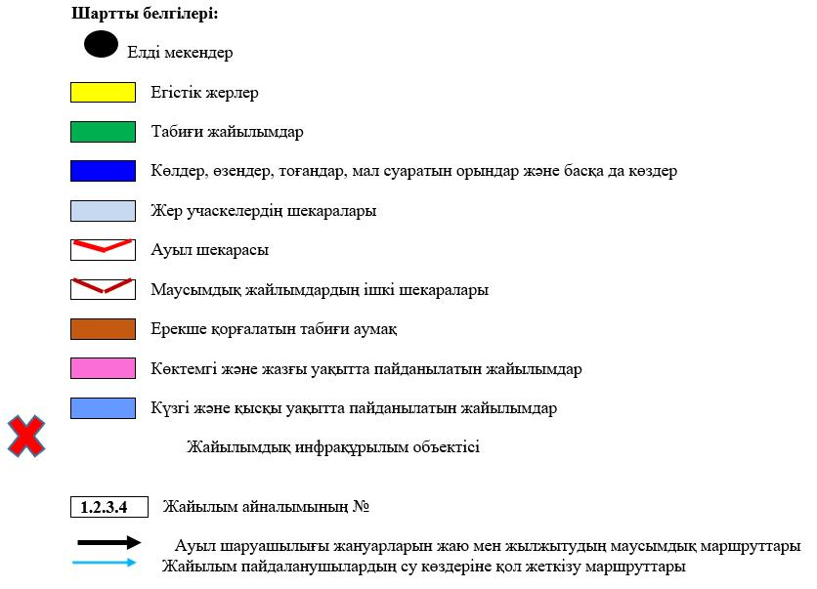

Махамбет ауылдық округі
бойынша 2025-2029 жылдарға
арналған Жайылымдарды
басқару және оларды пайдалану
жөніндегі жоспарына
7-қосымша
Ауыл шаруашылығы жануарларын жаюдың және айдаудың маусымдық маршруттарын белгілейтін жайылымдарды пайдалану жөніндегі күнтізбелік графигі
№ | Ауылдық округтің атауы | Өрістердің нөмірлері
1 | Ауылдық округтің атауы | 1 | 2 | 3 | 4
2 | Махамбет ауылдық округі | 25 сәуір мен 24 маусым аралығында бір реттік мал | 25 маусым мен 24 тамыз аралығында бір реттік мал | 25 тамыздан 24 қазанға дейін бір реттік мал | демалыстан өріс

© 2012. Қазақстан Республикасы Әділет министрлігінің «Қазақстан Республикасының Заңнама және құқықтық ақпарат институты» ШЖҚ РМК

